

**Отырар ауданының жайылымдарды басқару және оларды пайдалану жөніндегі 2025-2029 жылдарға арналған жоспарын бекіту туралы**

Түркістан облысы Отырар аудандық мәслихатының 2025 жылғы 15 шілдедегі № 26/149-VIII шешiмi

      "Қазақстан Республикасындағы жергілікті мемлекеттік басқару және өзін-өзі басқару туралы" Қазақстан Республикасының Заңының 6 бабының 1-тармағының 15) тармақшасына және "Жайылымдар туралы" Қазақстан Республикасының Заңының 8-бабының 1) тармақшасына сәйкес, Отырар аудандық мәслихаты ШЕШІМ ҚАБЫЛДАДЫ:

      1. Отырар ауданының жайылымдарды басқару және оларды пайдалану жөніндегі 2025-2029 жылдарға арналған жоспары қосымшаға сәйкес бекітілсін.

      2. Осы шешім оның алғашқы ресми жарияланған күнінен кейін күнтізбелік он күн өткен соң қолданысқа енгізіледі.

|  |  |
| --- | --- |
| *Отырар аудандық мәслихатының төрағасы* | *У.Ұзақов* |

|  |  |
| --- | --- |
|  | Отырар аудандық мәслихатының 2025 жылғы 15 шілдедегі №26/149-VIII шешімімен бекітілген |

**Отырар ауданы бойынша жайылымдарды басқару және оларды пайдалану жөніндегі 2025-2029 жылдарға арналған жоспары**

      Осы Отырар ауданы бойынша жайылымдарды басқару және оларды пайдалану жөніндегі 2025-2029 жылдарға арналған жоспар (бұдан әрі-жоспар) Қазақстан Республикасының 2001 жылғы 23 қаңтардағы "Қазақстан Республикасындағы жергілікті мемлекеттік басқару және өзін-өзі басқару туралы", 2017 жылғы 20 ақпандағы № 47-VІ ҚРЗ"Жайылымдар туралы" Заңдарына, Мемлекеттік статистика туралыҚазақстан Республикасының 2010 жылғы 19 наурыздағы № 257-IV Заңына,Қазақстан Республикасы Ауыл шаруашылығы министрінің 2024 жылғы 29 шілдедегі №263 "Жайылымдарды басқару және оларды пайдалану жөніндегі үлгілік жоспарды бекіту туралы" бұйрығына (Қазақстан Республикасының Әділет министрлігінде 2024 жылғы 29 шілдеде № 34831 болып тіркелді), Қазақстан Республикасы Ауыл шаруашылығы министрінің 2015 жылғы 14 сәуірдегі №3-3/332 "Жайылымдардың жалпы алаңына түсетін жүктеменің шекті рұқсат етілетін нормасын бекіту туралы" (Нормативтік құқықтық актілерді мемлекеттік тіркеу тізілімінде 11064 нөмірімен тіркелген) бұйрығына сәйкес әзірленді.

      Жоспар жайылымдарды ұтымды пайдалану, азыққа деген қажеттілікті орнықты қамтамасыз ету және жайылымдардың тозу процестерін болдырмау мақсатында қабылданады.

      3. Жоспар мазмұны:

      1) Отырар ауданының барлық жер көлемі 1 675 743 гектарды құрайды. Барлық ауыл шаруашылығы алқаптарының жиынтығы 611 787 гектар, оның ішінде суармалы егістік 44 281 гектар, жайылымдық 565 858, шабындық 1 215, көп жылдық екпелер 433.

      Жер санаттары бойынша:

      ауыл шаруашылық мақсаттары бойынша пайдаланатын жерлері 611 787 гектар;

      елді мекендердің жерлері 28 572 гектар;

      өнеркәсіп, көлік байланыс, қорғаныс және ауыл шаруашылық емес басқа мақсаттарда пайдаланатын жерлер 7 450 гектар:

      ерекше қорғаудағы табиғи аумақтардың жерлері 34 149 гектар;

      орман қорының жерлері 161985 гектар, оның ішінде жайылымы 827 473 гектар;

      су қорының жерлері 10 013 гектар.

      Ауыл шаруашылығы:1-қосымша нысанына сәйкес;

      Ауданның ауыл шаруашылығы алқаптарының жиынтығы 611 787 гектар. Оның ішінде егістік жерлер 44 281 гектар, көп жылдық екпелер 433 гектар, тыңайған жерлер 153 010 гектар, шабындық жерлер 1 215 гектар, жайылымдық 611 787 гектар.

      Отырар ауданы бойынша ірі қара мал – 45 913, қой-ешкі – 268 278, жылқы – 15 800, түйе- 6479 басты құрайды.

      2)."Қазақстан Республикасы табиғи жем-шөп алқаптарының ірі масштабты (1:1000 – 1:100000) геоботаникалық іздестірулерін жүргізу жөніндегі әдістемені бекіту туралы" Қазақстан Республикасы Ауыл шаруашылығы министрінің 2022 жылғы 3 қазандағы № 314 бұйрығына (Нормативтік құқықтық актілерді мемлекеттік тіркеу тізілімінде № 30043 болып тіркелген) геоботаникалық зерттеп-қараудың туралы мәліметтер,2-қосымша нысанына сәйкес; ветеринариялық-санитариялық мекемелер туралы мәліметтер, иелерін-жайылым пайдаланушыларды, жеке және (немесе) заңды тұлғаларды көрсете отырып, ауыл шаруашылығы жануарлары мал басының саны туралы деректер, ауыл шаруашылығы жануарларының түрлері мен жыныстық жас топтары бойынша қалыптастырылған үйірлердің, отарлардың, табындардың саны туралы деректер, шалғайдағы жайылымдарда жаю үшін ауыл шаруашылығы жануарларының мал басын қалыптастыру туралы мәліметтер, екпе және аридтік жайылымдарда ауыл шаруашылығы жануарларын жаю ерекшеліктері, малды айдап өтуге арналған сервитуттар туралы деректер, мемлекеттік органдар, жеке және (немесе) заңды тұлғалар берген өзге де деректер ескеріле отырып қабылданды.

      3). Қазақстан Республикасы Ауыл шаруашылығы министрінің 2020 жылғы 3 ақпандағы № 35 бұйрығымен (Нормативтік құқықтық актілерді мемлекеттік тіркеу тізілімінде № 19987 болып тіркелген) бекітілген Мал қорымдарының (биотермиялық шұңқырлардың) тізілімін жүргізу қағидаларына сәйкес қалыптастырылған мал қорымдары (биометриялық шұңқырлар) туралы мәліметтер: биотермиялық шұңқырлар саны-19, ауданы бойынша сібір жарасы көмінділері саны-14 олардың әк қайсысы координаттары бойынша шығысында және ауданның батыс бөлігінде орналасқан жалпы алаңы-0,045 гектар барлығы бетонмен және сеткамен қоршалған, елді мекеннен 1000 метр ұзақтықта орналасқан. Баланс бойынша аудандық "Ветеринарлық қызмет" мекемесінде.

      4).Жайылымдық инфрақұрылым объектілерін дамыту және реконструкциялау жөніндегі жоспар негізінде жайылымдық инфрақұрылым объектілері – құрылыстар, көпірлер, жолдар -17-25 километр, суландыру құрылыстары (ұңғымалар, құбырлы және шахталы құдықтар, апандар)- 164 ұзындығы 112,3 километр, мал айдайтын жолдар, малды аялдатуға арналған алаңдар мен суат алаңдары-9 алаңы 1100 гектар, қойларды тоғытуға арналған ыдыстар, қоралар және қоршалған жерлер, жайылымдардың қоршаулары, шарбақтар (оның ішінде электрлі шарбақтар), ауыл шаруашылығы жануарларын қоршап-бөлшектеп жаюға арналған қашалар-33 ұзындыңы 2-11 км алаңы 11,0 гектар, ауыл шаруашылығы жануарларын ветеринариялық емдеуге арналған өткелектер-14, электр және жылу энергиясымен қамтамасыз етуге арналған құрылыстар мен объектілер, жаңартылатын және баламалы энергия көздері пайдаланылатын объектілер, сумен жабдықтау объектілері және тіршілікті қамтамасыз етудің басқа да түрлері, персоналдың маусымдық тұруына арналған құрылыстар және жайылымдарды күтіп-ұстау мен пайдалану үшін қажетті өзге де мүлік бойынша жұртшылық шаруашылық малдарына қызмет көрсететін ұсақ малдарды шомылдыру орындары-23, жасанды ұрықтандыру пунктері-19;

      4. Жоспардың қосымшалары:

      1) құқық белгілейтін құжаттар негізінде жер санаттары, жер учаскелерінің меншік иелері және жер пайдаланушылар бөлінісінде әкімшілік-аумақтық бірлік аумағында жайылымдардың орналасу схемасы (картасы);

      2) жайылым айналымдарының қолайлы схемалары;

      3) жайылымдардың, оның ішінде маусымдық жайылымдардың сыртқы және ішкі шекаралары мен алаңдары, жайылымдық инфрақұрылым объектілері белгіленген картасы;

      4) жайылым пайдаланушылардың су тұтыну нормасына сәйкес жасалған су көздерiне (көлдерге, өзендерге, тоғандарға, апандарға, суару немесе суландыру каналдарына, құбырлы немесе шахталы құдықтарға) қол жеткізу схемасы;

      5) жайылымы жоқ жеке және (немесе) заңды тұлғалардың ауыл шаруашылығы жануарларының мал басын орналастыру үшін жайылымдарды қайта бөлу және оны берілетін жайылымдарға ауыстыру схемасы;

      6) ауылдық округ маңында орналасқан жайылымдармен қамтамасыз етілмеген жеке және (немесе) заңды тұлғалардың ауыл шаруашылығы жануарларының мал басын шалғайдағы жайылымдарға орналастыру схемасы;

      7) ауыл шаруашылығы жануарларын жаюдың және айдаудың маусымдық маршруттарын белгілейтін жайылымдарды пайдалану жөніндегі күнтізбелік графигі;

      8) тиісті әкімшілік-аумақтық бірлікте жайылымдарды ұтымды пайдалану үшін қажетті өзге де талаптарды қамтуға тиіс.

      Әкімшілік-аумақтық бөлініс бойынша Отырар ауданында 13 ауылдық округтер (Ақтөбе, Аққұм, Қоғам, Қарғалы, Талапты, Отырар, Шілік, Қарақоңыр, Темір, Шәуілдір, Маяқұм, Балтакөл, Көксарай), 37 ауылдық елді-мекендер орналасқан.

      Мазмұны:

      1 Табиғаты

      2 Климаты

      3 Гидрографиясы

      4 Ауыл шаруашылығы

      Табиғаты:

      Отырар ауданы, Түркістан облысының оңтүстік аумағында орналасқан және территориялық аймақ бойынша 4 ауданмен шектеседі. Шекарасының жалпы ұзындығы 390 шақырымнан астам, оның барлығы құрлық арқылы өтеді.

      Климаты:

      Климаты тым континенттік. Қысы батысында суықтау, оңтүстігінде біршама жылы. Жазы аптап ыстық, желді. Қаңтар айының жылдық орташа температурасы (7-12°С), шілдеде (37-41°С). Жауын шашынның жылдық орташа мөлшері 300-450 мм.

      Гидрографиясы:

      Отырар ауданында 2 өзен бар.

      Отырар ауданында ауылдық және поселкелік округтері бойынша мал басының саны, табиғи жайылымының көлемі және табиғи жайылымды қажет ететін көлемі туралы мәлімет:

      Қосымшада ауыл округтері мен кенттер бөлінісінде мәліметтер, схемалар мен карталар:

      4-қосымша – Ақтөбе ауыл округі

      4-қосымша – Аққұм ауыл округі

      4-қосымша – Қоғам ауыл округі

      4-қосымша – Қарғалы ауыл округі

      4-қосымша – Талапты ауыл округі

      4-қосымша – Отырар ауыл округі

      4-қосымша – Шілік ауыл округі

      4-қосымша – Қарақоңыр ауыл округі

      4-қосымша – Темір ауыл округі

      4-қосымша – Шәуілдір ауыл округі

      4-қосымша – Маяқұм ауыл округі

      4-қосымша – Балтакөл ауыл округі

      4-қосымша – Көксарай ауыл округі

|  |  |
| --- | --- |
|  | Жайылымдарды басқару және оларды пайдалану жөніндег  жоспардың 1-қосымшасының 1-кесте |

**Отырар ауданы бойынша мал басының саны туралы мәлімет:**

|  |  |  |  |  |  |  |  |  |  |  |  |
| --- | --- | --- | --- | --- | --- | --- | --- | --- | --- | --- | --- |
| № | Ауыл округі | Ірі қара мал | Оның ішінде | | Ұсақ мал | Оның ішінде | | Жылқы лар | Оның ішінде | | Түйелер |
|  |  |  | Қолда ұсталатыны | Табиғи жайылымды қажет ететіні |  | Қолда ұсталатыны | Табиғи жайылымды қажет ететіні |  | Қолда ұсталатыны | Табиғи жайылымды қажет ететіні |  |
| **1** | **2** | **3** | **4** | **5** | **6** | **7** | **8** | **9** | **10** | **11** | **12** |
| 1 | Ақтөбе | 2236 | 931 | 1305 | 17264 | 6898 | 10366 | 514 | 1083 | 569 | 0 |
| 2 | Аққұм | 2594 | 1194 | 1400 | 10952 | 3436 | 7516 | 609 | 46 | 563 | 0 |
| 3 | Қоғам | 4282 | 1505 | 2777 | 21698 | 2077 | 15465 | 1613 | 172 | 2873 | 253 |
| 4 | Қарғалы | 5920 | 320 | 5600 | 34812 | 800 | 34012 | 1332 | 130 | 1202 | 264 |
| 5 | Талапты | 5247 | 2206 | 3041 | 12016 | 6088 | 5928 | 2123 | 1387 | 736 | 0 |
| 6 | Отырар | 3685 | 1050 | 2614 | 7799 | 2576 | 5224 | 1593 | 512 | 1081 | 169 |
| 7 | Шілік | 3259 | 1010 | 2249 | 24559 | 5078 | 19481 | 774 | 98 | 676 | 1185 |
| 8 | Қарақоңыр | 4441 | 23 | 4418 | 57447 | 1012 | 56435 | 2601 | 55 | 2546 | 2277 |
| 9 | Темір | 1586 | 800 | 786 | 2299 | 1150 | 1139 | 250 | 130 | 120 |  |
| 10 | Шәуілдір | 3301 | 3301 | - | 8602 | 8602 | - | 990 | 990 | - | 0 |
| 11 | Маяқұм | 3692 | 1107 | 2585 | 15288 | 4586 | 10669 | 1447 | 433 | 1014 | 1176 |
| 12 | Балтакөл | 4163 | 1333 | 2830 | 18638 | 6813 | 11825 | 1300 | 120 | 1180 | - |
| 13 | Көксарай | 6754 | 3212 | 3542 | 48920 | 15138 | 33782 | 2777 | 1756 | 1021 | 1155 |
| 14 | Барлығы | 45 913 | 15 786 | 30 106 | 268 278 | 58 166 | 205 914 | 15 800 | 5525 | 12 845 | 6479 |

|  |  |
| --- | --- |
|  | Жайылымдарды басқару және пайдалану жөніндегі 2-қосымшасы 2-кесте |

**Ветеринариялық-санитариялық мекемелер туралы деректер:**

|  |  |  |  |  |  |
| --- | --- | --- | --- | --- | --- |
| № | Ауыл округі | Мал дәрігерлік пунктері | Ұсақ малдарды шомылдыру орындары | Жасанды ұрықтандыру пунктері | Биотермиялық шұңқырлар |
| 1 | Ақтөбе | 1 | 1 | 1 | 1 |
| 2 | Аққұм | 1 | 1 | 1 | 1 |
| 3 | Қоғам | 1 | 2 | 2 | 1 |
| 4 | Қарғалы | 1 | 2 | 2 | 2 |
| 5 | Талапты | 1 | 2 | 2 | 1 |
| 6 | Отырар | 1 | 1 | 1 | 1 |
| 7 | Шілік | 1 | 1 | 2 | 2 |
| 8 | Қарақоңыр | 1 | 1 | 1 | 1 |
| 9 | Темір | 1 | 1 | - | 1 |
| 10 | Шәуілдір | 1 | 1 | 0 | 1 |
| 11 | Маяқұм | 1 | 3 | 1 | 2 |
| 12 | Балтакөл | 1 | 4 | 4 | 3 |
| 13 | Көксарай | 1 | 3 | 1 | 1 |
| 14 | Барлығы | 14 | 23 | 19 | 19 |

      Жайылым жерлердің құрғақ массасының орташа түсімділігі 5,3 центнер/гектарына, азықтық бірлігі 3,1 центнер/гектарына.

      Табиғи жем-шөп алқаптарындағы жайылымдардың түсімділігі (центнер/гектарына) мен азықтық бірлігіне баға беру көрсеткіштері:

|  |  |  |  |  |  |
| --- | --- | --- | --- | --- | --- |
| Жайылымды маусымдық пайдалану ұсынысы | Азықтық бірлік бойынша жайылым сапасының өнімділігі (центнер/гектарына) | | | | |
|  | жақсы | ортадан жоғары | орта | ортадан төмен | жаман |
| **1** | **2** | **3** | **4** | **5** | **6** |
| Көктемгі-жаздық, күздік- жаздық | 11,0 жоғары | 7,0-11,0 | 4,0-6,9 | 2,0-3,9 | 2,0 төмен |
| Көктемдік | 7,5 жоғары | 5,5-7,5 | 3,0-5,4 | 1,5-2,9 | 1,5 төмен |
| Күздік | 3,0-4,0 | 2,0-2,9 | 1,0-1,9 | - | 1,0 төмен |
| Көктемдік-күздік | Екі маусым бойынша бағаланады, көктемдік-күздік | | | | |

      Жем-шөп қорының құнарлығы төмендегі көрсеткіштер бойынша бағаланады:

|  |  |  |  |
| --- | --- | --- | --- |
| Жайылымды маусымдық пайдалану ұсынысы | Жем-шөптің құнарлығы (100 килограмм құрғақ шөптегі азықтық бірліктің көлемі) | | |
|  | жақсы | орта | жаман |
| **1** | **2** | **3** | **4** |
| Көктемдік | 68-ден жоғары | 51-69 | 51-ден төмен |
| Көктемгі-жаздық, күздік- жаздық | 50-ден жоғары | 40-50 | 40-тан төмен |
| Күздік | 40-тан жоғары | 30-40 | 30-дан төмен |

|  |  |
| --- | --- |
|  | Жайылымдарды басқару және оларды пайдалану жөніндегі жоспарды 3-қосымшасы |

      1. Аққұм ауыл округі

      Орталығы - Аққұм ауылы.

      Елді мекендері - Аққұм.

      Округтің жалпы жер көлемі - 311382 гектар.

      ауыл шаруашылық жерлер - 38868,1 гектар;

      жалпы егістік жерлер - 7463,3 гектар;

      суармалы жерлер - 7463,3 гектар;

      көп жылдық екпелер - 3,5 гектар;

      жайылымдық жерлер - 31405 гектар.

      Елді мекендер бойынша ауыл шаруашылығы жануарлары мал басының саны туралы деректер:

|  |  |  |  |  |  |
| --- | --- | --- | --- | --- | --- |
| № | Елді мекендер | Ірі қара мал | Ұсақ мал | Жылқылар | Түйелер |
| 1 | Аққұм | 2594 | 10952 | 609 | 0 |
|  | Барлығы | 2594 | 10952 | 609 | 0 |

      Ветеринариялық-санитариялық мекемелер туралы деректер:

|  |  |  |  |  |  |
| --- | --- | --- | --- | --- | --- |
| № | Елді мекендер | Мал дәрігерлік пунктері | Ұсақ малдарды шомылдыру орындары | Жасанды ұрықтандыру пунктері | Биотермиялық шұңқырлар |
| 1 | Аққұм | 1 | 1 | 1 | 1 |
|  | Барлығы | 1 | 1 | 1 | 1 |
|  | | | | | |

      Ауыл шаруашылығы жануарларын жаюдың және айдаудың маусымдық маршруттарын белгілейтін жайылымдарды пайдалану жөніндегі күнтізбелік графигі. Жайылым кезеңінің ұзақтығы:

|  |  |  |  |  |
| --- | --- | --- | --- | --- |
| № | Ауыл округі | Шалғай жайылымдарға малдардың айдап шығарылу мерзімдері | Шалғай жайылымдардан малдардың қайтарылу мерзімдері | Ескерту |
| 1 | Аққұм | Сәуір-мамыр | Тамыз-қазан |  |

      Ауыл шаруашылығы жануарларының мал басына шаққандағы жайылымның қажеттілігі туралы кестесі:

|  |  |  |  |  |  |  |  |  |  |  |  |  |
| --- | --- | --- | --- | --- | --- | --- | --- | --- | --- | --- | --- | --- |
| № | | Елді мекендер | Елді мекендердегі жалпы жайылымның жер көлемі, гектар | | Мал басы мен қажетті жайылымдық жер көлемі, гектар | | | | | | | |
|  | |  |  | | Ірі қара мал | | | Гектар нормасы | | Қажетті жайылым, гектар | | Ұсақ мал |
| 1 | | Аққұм | 31405 | | 2594 | | | 7 | | 18158 | | 10952 |
|  | | Барлығы | 31405 | | 2594 | | | 7 | | 18158 | | 10952 |
| Гектар нормасы | Қажетті жайылым, гектар | | | Жылқылар | | Гектар нормасы | Қажетті жайылым, гектар | | Жалпы қажет жайылым жер көлемі, гектар | | Елді мекендер дің жалпы жайылым мен қажетті жайылымның айырмасы, (-,+) | |
| 1 | 10952 | | | 609 | | 7 | 4263 | | 33373 | | -1968 | |
| 1 | 10952 | | | 609 | | 7 | 4263 | | 33373 | | -1968 | |

      Отырар ауданы Аққұм ауыл округі бойынша құқық белгілейтін құжаттар негізінде жер санаттары, жер учаскелерінің меншік иелері және жер пайдаланушылар бөлінісінде әкімшілік-аумақтық бірлік аумағында жайылымдардың орналасу схемасы (картасы)

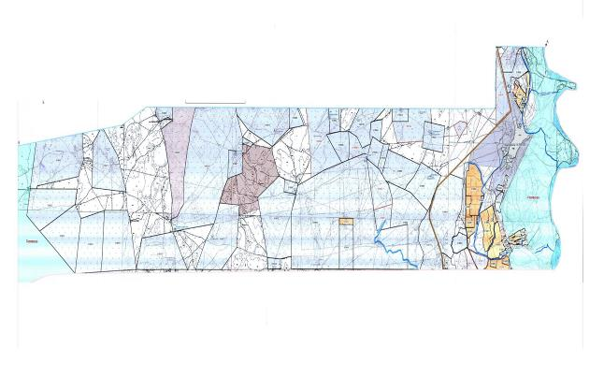

      Жер санаттары: ауыл округінің барлық жер көлемі: 311382 гектар оның ішінде ауыл шаруашылық жерлер: 38868,1 гектар жалпы егістік: 7463,3 гектар, суғармалы жерлер: 7463,1 гектар көп жылдық екпелер: 3,5 гектар

      жайылымдық жерлер: 31405 гектар

      Отырар ауданы Аққұм ауыл округі бойынша жайылым айналымдарының қолайлы схемасы және жайылымдардың, оның ішінде маусымдық жайылымдардың сыртқы және ішкі шекаралары мен алаңдары, жайылымдық инфрақұрылым обьектілері белгіленген картасы

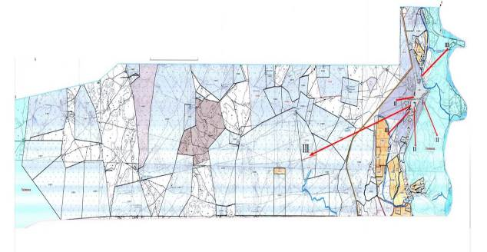

      Шартты белгілер

      Ⅰ - елді мекен жерлері

      Ⅱ – сәуір-тамыз айларында мал жайылатын жайылымдар

      Ⅲ – тамыз-қыркүйек айларында мал жайылатын жайылымдар//

      - жайылымдық инфрақұрылым объектілері (өзендер)

|  |
| --- |
| Отырар ауданы Аққұм ауыл округі бойынша жайылым пайдаланушылардың су тұтыну нормасына жасалған су көздеріне (көлдерге, өзендерге, тоғандарға, апандарға, суару немесе суландыру каналдарына, құбырлы немесе шахталы құдықтарға) қол жеткізу схемасы    ШАРТТЫ БЕЛГІЛЕР  - Су көздері (өзендер)  - су көздеріне қол жеткізу схемасы |

      Отырар ауданы Аққұм ауыл округі бойынша жайылымы жоқ жеке және (немесе) заңды тұлғалардың ауыл шаруашылығы жануарларының мал басын орналастыру үшін жайылымдарды қайта бөлу және оны берілетін жайылымдарға ауыстыру схемасы және аудандық маңызы бар қала, кент, ауыл, ауылдық округ маңында орналасқан жайылымдармен қамтамасыз етілмеген жеке және (немесе) заңды тұлғалардың ауыл шаруашылығы жануарларының мал басын шалғайдағы жайылымдарға орналастыру схемасы.

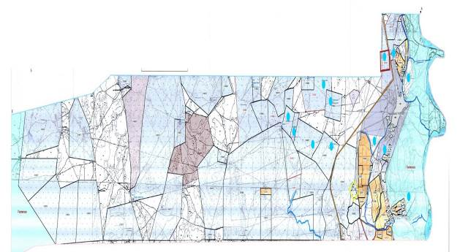

      ШАРТТЫ БЕЛГІЛЕР

      - Елді мекен маңында орналасқан жайылымдар

      - Жайылымы жоқ тұлғаларға малын жаю үшін берілетін шалғайдағы жайылымдар

      Отырар ауданы Аққұм ауыл округі бойынша ауыл шаруашылығы жануарларын жаюдың және айдаудың маусымдық маршруттарын белгілейтін жайылымдарды пайдалану жөніндегі күнтізбелік графигі

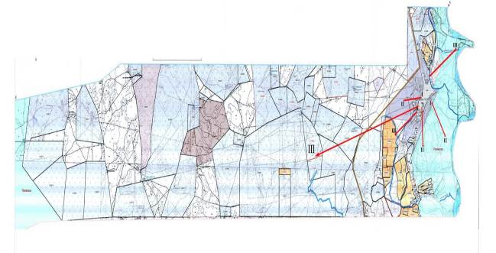

      Шартты белгілер

      Ⅰ - елді мекен жерлері

      Ⅱ - сәуір-тамыз айларында мал жайылатын жайылымдар

      Ⅲ - тамыз-қыркүйек айларында мал жайылатын жайылымдар

      - ауыл шаруашылығы жануарларын жаюдың және айдаудың маусымдық маршрут белгісі

|  |  |
| --- | --- |
|  | Жайылымдарды басқару және оларды пайдалану жөніндегі жоспарды 4-қосымшасы |

      1. Ақтөбе ауылдық округі

      Орталығы – Ақтөбе ауылы.

      Елді мекендері -Ақтөбе.

      Округтің жалпы жер көлемі - 24932гектар.

      ауыл шаруашылық жерлер - 4302 гектар;

      жалпы егістік жерлер – 3592 гектар;

      суармалы жерлер – 3592 гектар;

      көп жылдық екпелер - 16 гектар;

      жайылымдық жерлер - 19797 гектар.

      Елді мекендер бойынша ауыл шаруашылығы жануарлары мал басының саны туралы деректер:

|  |  |  |  |  |  |
| --- | --- | --- | --- | --- | --- |
| № | Елді мекендер | Ірі қара мал | Ұсақ мал | Жылқылар | Түйелер |
| 1 | Ақтөбе | 2236 | 17264 | 514 | 156 |
| 2 | Барлығы | 2236 | 17264 | 514 | 156 |

      Ветеринариялық-санитариялық мекемелер туралы деректер:

|  |  |  |  |  |  |
| --- | --- | --- | --- | --- | --- |
| № | Елді мекендер | Мал дәрігерлік пунктері | Ұсақ малдарды шомылдыру орындары | Жасанды ұрықтандыру пунктері | Биотермиялық шұңқырлар |
| 1 | Ақтөбе | 1 | 1 | 1 | 1 |
| 2 | Барлығы | 1 | 1 | 1 | 1 |
|  | | | | | |

      Ауыл шаруашылығы жануарларын жаюдың және айдаудың маусымдық маршруттарын белгілейтін жайылымдарды пайдалану жөніндегі күнтізбелік графигі. Жайылым кезеңінің ұзақтығы:

|  |  |  |  |  |
| --- | --- | --- | --- | --- |
| № | Ауыл округі | Шалғай жайылымдарға малдардың айдап шығарылу мерзімдері | Шалғай жайылымдардан малдардың қайтарылу мерзімдері | Ескерту |
| 1 | Ақтөбе | Сәуір-мамыр | Тамыз-қазан | - |

      Ауыл шаруашылығы жануарларының мал басына шаққандағы жайылымның қажеттілігі туралы кестесі:

|  |  |  |  |  |  |  |  |  |  |  |  |  |  |  |
| --- | --- | --- | --- | --- | --- | --- | --- | --- | --- | --- | --- | --- | --- | --- |
| № | Елді мекендер | | Елді мекендердегі жалпы жайылымның жер көлемі, гектар | | Мал басы мен қажетті жайылымдық жер көлемі, гектар | | | | | | | | | |
|  |  | |  | | Ірі қара мал | | Гектар нормасы | | | Қажетті жайылым, гектар | | Ұсақ мал | | |
| 1 | Ақтөбе | | 19797 | | 2236 | | 7 | | | 15652 | | 17264 | | |
| 2 | Барлығы | | 19797 | | 2236 | | 7 | | | 15652 | | 17264 | | |
| Гектар нормасы | | Қажетті жайылым, гектар | | | | Жылқылар | | Гектар нормасы | | | Қажетті жайылым, гектар | | Түйелер | Гектар нормасы |
| 1 | | 17264 | | | | 514 | | 7 | | | 3598 | | 156 | 9 |
| 1 | | 17264 | | | | 514 | | 7 | | | 3598 | | 156 | 9 |
| Қажетті жайылым, гектар | | | | Жалпы қажет жайылым жер көлемі, гектар | | | | | Елді мекендер дің жалпы жайылым мен қажетті жайылымның айырмасы, (-,+) | | | | | |
| 1404 | | | | 23918 | | | | | -4121 | | | | | |
| 1404 | | | | 23918 | | | | | -4121 | | | | | |

      Отырар ауданы Ақтөбе ауыл округі бойынша құқық белгілейтін құжаттар негізінде жер санаттары,

      жер учаскелерінің меншік иелері және пайдаланушылар бөлінісінде әкімшілік-аумақтық бірлік аумағында жайылымдардың орналасу схемасы (карта)

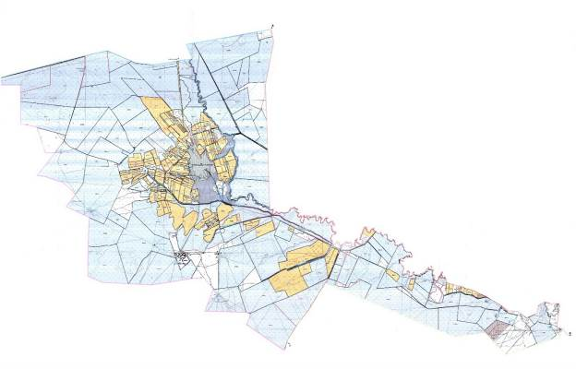

      Жер санаттары:

      Ауыл округтің жалпы жер көлемі - 15325 гектар.

      Ауыл шаруашылық жерлер - гектар;

      Жалпы егістік жерлер – 4302 гектар;

      Суармалы жерлер – 4302 гектар;

      Көп жылдық екпелер - 16 гектар;

      Жайылымдық жерлер - 19797 гектар.

      Отырар ауданы Ақтөбе ауыл округі бойынша жайылым айналымдарының қолайлы схемасы және жайылымдардың, оның ішінде маусымдық жайылымдардың сыртқы және ішкі шекаралары мен алаңдары, жайымдық инфроқұрылым объектілері белгіленген картасы

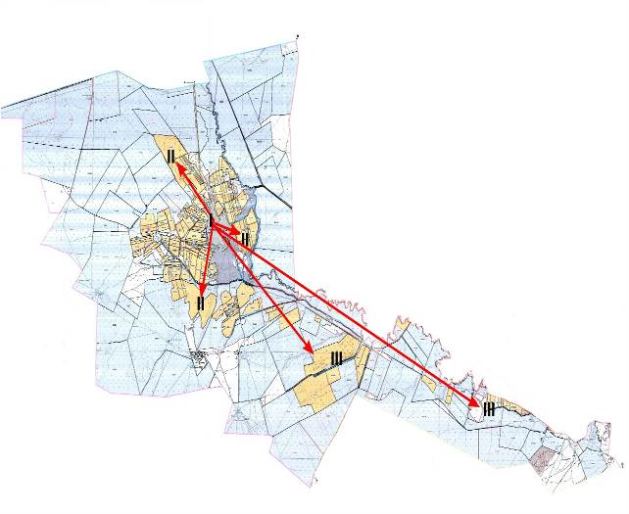

      Шартты белгілер

      I-елді мекен жерлері

      II-сәуір-тамыз айларында мал жайылатын жайылымдар

      III-тамыз-қыркүйек айларында мал жайылатын жайылымдар

      -жайылымдық инфорқұрылым объектілері (өзендер)

      Отырар ауданы Ақтөбе ауыл округі бойынша жайылым пайдаланушылардың су тұтыну нормасына сәйкес жасалған су көздеріне (көлдерге, өзендерге, тоғандарға, апандарға, суару немесе суландыру каналдарына,

      Құбыр немесе шахталы құдықтарға) қол жеткізу схемасы

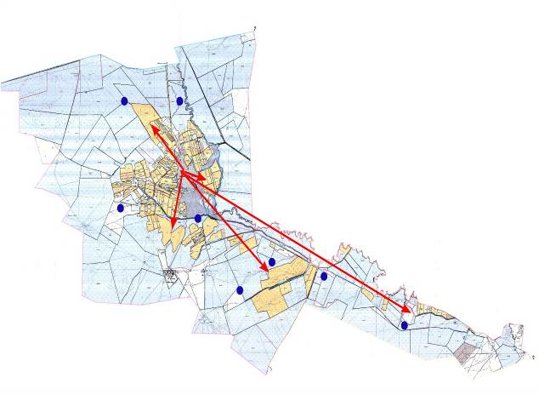



      Шартты белгілері



      Су-көздері (өзендер)

      Су көздеріне қол жеткізу схемасы

      Отырар ауданы Ақөбе ауыл округі бойынша

      жайылымы жоқ жеке және (немесе) заңды тұлғалалардың ауыл шаруашылығы жанурлардың мал басын орналастыру схемасы және аудандық маңызы бар қала, кент, ауыл, ауылдық округ маңында орналасқан жайылымдармен қамтамасыз етілмеген жеке және (немесе) заңды тұлғалардың ауыл шаруашылығы жануарларының мал басын шалғайдағы жайылымдарға орналастыру схемасы

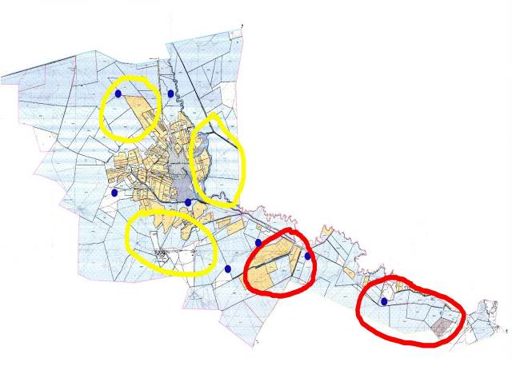



      Шартты белгілері

      Елді мекеннің мағайында орналасқан жайылымдар

      Жайылымы жоқ тұлғаларға малын жаю үшін берілетін шалғайдағы жайылым

      Отырар ауданы Ақтөбе ауыл округі бойынша ауыл шаруашылығы жануарларын жаюдың және айдаудың маусымдық маршруттарын белгілейтін жайылымдарды пайдалану жөніндегі күнтізбелік графигі

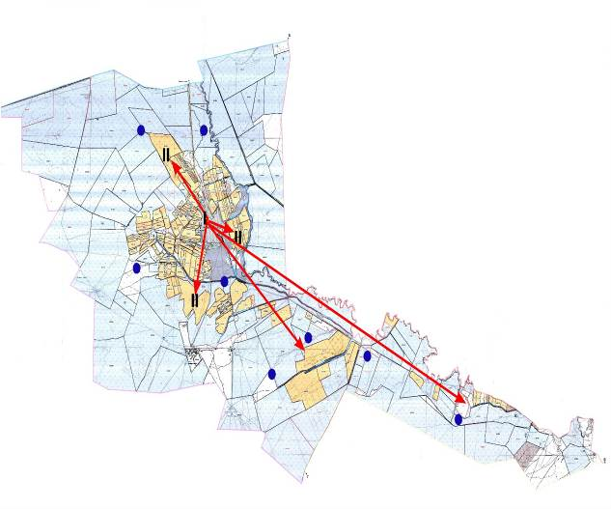

      Шартты белгілер

      I-елді мекен жерлері



      II-сәуір-тамыз айларында мал жайылатын жайылымдар

      III-тамыз-қыркүйек айларында мал жайылатын жайылымдар

      -ауыл шаруашылығы жанурларын жаюдың және

      айдауың маусымдық маршрут белгісі

|  |  |
| --- | --- |
|  | Жайылымдарды басқару және оларды пайдалану жөніндегі жоспарды 5-қосымшасы |

      1. Балтакөл ауылдық округі

      Орталығы - Балтакөл ауылы.

      Елді мекендері – Балтакөл, Ақкөл, Көлқұдық, Самырат:

      Округтің жалпы жер көлемі -294237 гектар.

      ауыл шаруашылық жерлер - 67120 гектар;

      жалпы егістік жерлер - 4120 гектар;

      суармалы жерлер - 3823 гектар;

      көп жылдық екпелер - 567 гектар;

      жайылымдық жерлер - 63000гектар.

      Елді мекендер бойынша ауыл шаруашылығы жануарлары мал басының саны туралы деректер:

|  |  |  |  |  |  |
| --- | --- | --- | --- | --- | --- |
| № | Елді мекендер | Ірі қара мал | Ұсақ мал | Жылқылар | Түйелер |
| 1 | Ақкөл | 853 | 3425 | 170 | - |
| 2 | Балтакөл | 1822 | 9864 | 642 | - |
| 3 | Көлқұдық | 895 | 3675 | 194 | - |
| 4 | Самырат | 593 | 1674 | 294 | - |
| 5 | Барлығы | 4163 | 18368 | 1300 | - |

      Ветеринариялық-санитариялық мекемелер туралы деректер:

|  |  |  |  |  |  |
| --- | --- | --- | --- | --- | --- |
| № | Елді мекендер | Мал дәрігерлік пунктері | Ұсақ малдарды шомылдыру орындары | Жасанды ұрықтандыру пунктері | Биотермиялық шұңқырлар |
| 1 | Ақкөл | - | 1 | 1 | 1 |
| 2 | Балтакөл | 1 | 2 | 1 | 1 |
| 3 | Көлқұдық | - | 1 | 1 | 1 |
| 4 | Самырат | - | - | 1 | - |
| 5 | Барлығы | 1 | 4 | 4 | 3 |
|  | | | | | |

      Ауыл шаруашылығы жануарларын жаюдың және айдаудың маусымдық маршруттарын белгілейтін жайылымдарды пайдалану жөніндегі күнтізбелік графигі. Жайылым кезеңінің ұзақтығы:

|  |  |  |  |  |
| --- | --- | --- | --- | --- |
| № | Ауыл округі | Шалғай жайылымдарға малдардың айдап шығарылу мерзімдері | Шалғай жайылымдардан малдардың қайтарылу мерзімдері | Ескерту |
| 1 | Балтакөл | Сәуір-мамыр | Тамыз-қазан | - |

      Ауыл шаруашылығы жануарларының мал басына шаққандағы жайылымның қажеттілігі туралы кестесі:

|  |  |  |  |  |  |  |  |  |  |  |  |  |
| --- | --- | --- | --- | --- | --- | --- | --- | --- | --- | --- | --- | --- |
| № | | Елді мекендер | Елді мекендердегі жалпы жайылымның жер көлемі, гектар | | | | Мал басы мен қажетті жайылымдық жер көлемі, гектар | | | | | |
|  | |  |  | | | | Ірі қара мал | | Гектар нормасы | Қажетті жайылым, гектар | | Ұсақ мал |
| 1 | | Ақкөл | 311.7482 | | | | 853 | | 7 | 5971 | | 3425 |
| 1 | | Балтакөл | 337.6221 | | | | 1822 | | 7 | 12754 | | 9864 |
| 3 | | Көлқұдық | 1112.6868 | | | | 895 | | 7 | 6265 | | 3675 |
| 4 | | Самырат | 385.2016 | | | | 593 | | 7 | 4151 | | 1674 |
| 5 | | Барлығы | 2147.2587 | | | | 4163 | | 7 | 29141 | | 18638 |
| Гектар нормасы | Қажетті жайылым, гектар | | | Жылқылар | Гектар нормасы | Қажетті жайылым, гектар | | Жалпы қажет жайылым жер көлемі, гектар | | | Елді мекендер дің жалпы жайылым мен қажетті жайылымның айырмасы, (-,+) | |
| 1 | 3425 | | | 170 | 7 | 1190 | | 10586 | | | -10275 | |
| 1 | 9864 | | | 642 | 7 | 4494 | | 27112 | | | -26775 | |
| 1 | 3675 | | | 194 | 7 | 1358 | | 11298 | | | -10186 | |
| 1 | 1674 | | | 294 | 7 | 2058 | | 7883 | | | -7498 | |
| 1 | 18638 | | | 1300 | 7 | 9100 | | 56879 | | | -54732 | |

      Отырар ауданы Балтакөл ауыл округі бойынша

      құқық белгілейтін құжаттар негізінде жер санаттары,

      жер учаскелерінің меншік иелері және пайдаланушылар

      бөлінісінде әкімшілік-аумақтық бірлік аумағында жайылымдардың

      орналасу схемасы (карта)

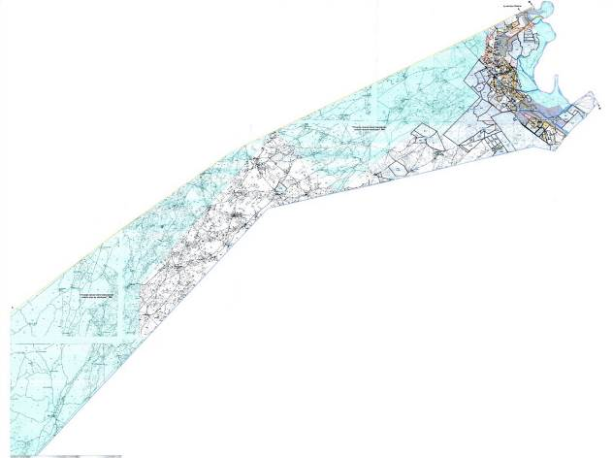

      Жер санаттары:

      Ауыл округінің барлық жер көлемі: 294237 гектар

      Оның ішінде ауыл шаруашылқ жерлері: 67120 гектар

      Желпы егістік: 4120 гегтар, суармалы жерлер: 3823 гектар

      Көп жылдық екпелер: 567 гектар

      Жайылымдық жерлер: 63000 гектар

      Отырар ауданы Балтакөл ауыл округі бойынша

      жайылым айналымдарының қолайлы схемасы және жайылымдардың, оның ішінде маусымдық жайылымдардың сыртқы және ішкі шекаралары мен алаңдары, жайымдық инфроқұрылым объектілері белгіленген картасы

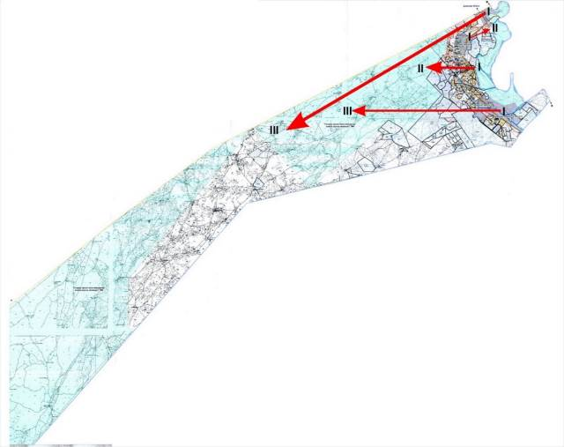

      Шартты белгілер

      I-елді мекен жерлері

      II-сәуір-тамыз айларында мал жайылатын жайылымдар



      III-тамыз-қыркүйек айларында мал жайылатын жайылымдар

      -жайылымдық инфорқұрылым объектілері (өзендер)

      Отырар ауданы Балтакөл ауыл округі бойынша

      жайылым пайдаланушылардың су тұтыну нормасына сәйкес жасалған су көздеріне

      (көлдерге, өзендерге, тоғандарға, апандарға, суару немесе суландыру каналдарына,

      Құбыр немесе шахталы құдықтарға) қол жеткізу схемасы

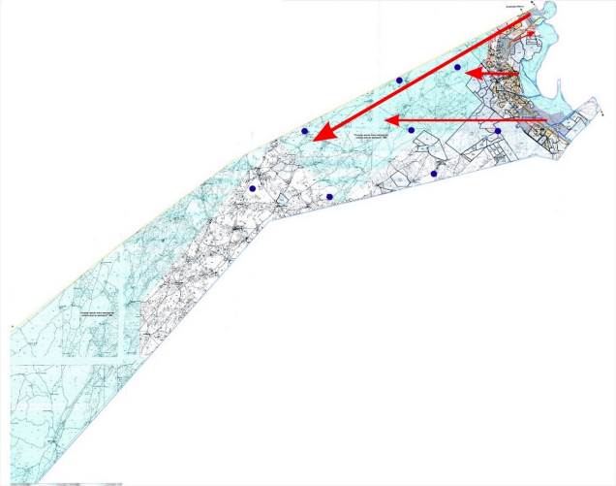



      Шартты белгілері



      Шартты белгілері

      Су-көздері (өзендер)

      Су көздеріне қол жеткізу схемасы

      Отырар ауданы Балтакөл ауыл округі бойынша

      жайылымы жоқ жеке және (немесе) заңды тұлғалалардың ауыл шаруашылығы жанурлардың мал басын орналастыру схемасы және аудандық маңызы бар қала, кент, ауыл, ауылдық округ маңында орналасқан жайылымдармен қамтамасыз етілмеген жеке және (немесе) заңды тұлғалардың ауыл шаруашылығы жануарларының мал басын шалғайдағы жайылымдарға орналастыру схемасы

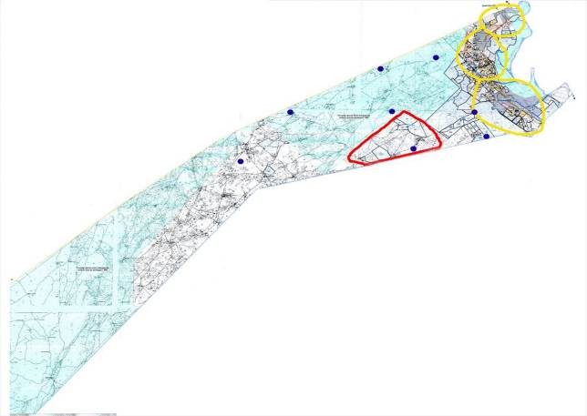



      Шартты белгілері

      Елді мекеннің мағайында орналасқан жайылымдар

      Жайылымы жоқ тұлғаларға малын жаю үшін берілетін шалғайдағы жайылымдар

      Отырар ауданы Балтакөл ауыл округі бойынша ауыл шаруашылығы жануарларын жаюдың және айдаудың маусымдық маршруттарын

      белгілейтін жайылымдарды пайдалану жөніндегі күнтізбелік графигі

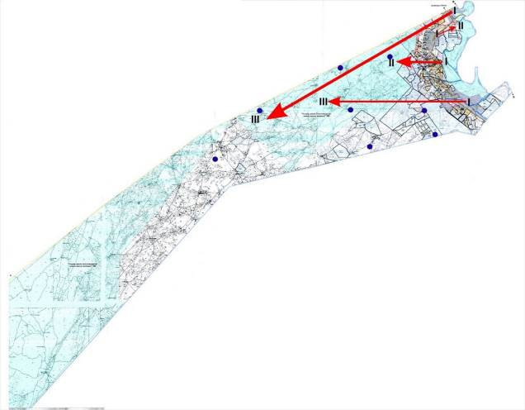

      Шартты белгілер

      I-елді мекен жерлері



      II-сәуір-тамыз айларында мал жайылатын жайылымдар

      III-тамыз-қыркүйек айларында мал жайылатын жайылымдар

      -ауыл шаруашылығы жанурларын жаюдың және айдауың маусымдық маршрут белгісі

|  |  |
| --- | --- |
|  | Жайылымдарды басқару және оларды пайдалану жөніндегі жоспарды 6-қосымшасы |

      1. Көксарай ауылдық округі

      Орталығы - Көксарай ауылы.

      Елді мекендері – Көксарай, Шеңгелді, Ызакөл, Жанкел

      Округтің жалпы жер көлемі - 284 300 гектар.

      ауыл шаруашылық жерлер - 207220 гектар;

      жалпы егістік жерлер - 5270 гектар;

      суармалы жерлер - - 4532 гектар;

      көп жылдық екпелер - 45 гектар;

      жайылымдық жерлер - 164950 гектар.

      Елді мекендер бойынша ауыл шаруашылығы жануарлары мал басының саны туралы деректер:

|  |  |  |  |  |  |
| --- | --- | --- | --- | --- | --- |
| № | Елді мекендер | Ірі қара мал | Ұсақ мал | Жылқылар | Түйелер |
| 1 | Көксарай | 6113 | 44935 | 2444 | 1048 |
| 2 | Шеңгелді | 2571 | 2153 | 182 | 107 |
| 3 | Ызакөл | 335 | 709 | 98 | 0 |
| 4 | Жанкел | 156 | 1123 | 53 | 0 |
|  | Барлығы | 6754 | 48920 | 2777 | 1155 |

      Ветеринариялық-санитариялық мекемелер туралы деректер:

|  |  |  |  |  |  |
| --- | --- | --- | --- | --- | --- |
| № | Елді мекендер | Мал дәрігерлік пунктері | Ұсақ малдарды шомылдыру орындары | Жасанды ұрықтандыру пунктері | Биотермиялық шұңқырлар |
| 1 | Көксарай | 1 | 1 | 1 | 1 |
| 2 | Шеңгелді |  | 1 |  |  |
| 3 | Ызакөл |  |  |  |  |
| 4 | Жанкел |  | 1 |  |  |
|  | Барлығы | 1 | 3 | 1 | 1 |
|  | | | | | |

      Ауыл шаруашылығы жануарларын жаюдың және айдаудың маусымдық маршруттарын белгілейтін жайылымдарды пайдалану жөніндегі күнтізбелік графигі. Жайылым кезеңінің ұзақтығы:

|  |  |  |  |  |
| --- | --- | --- | --- | --- |
| № | Ауыл округі | Шалғай жайылымдарға малдардың айдап шығарылу мерзімдері | Шалғай жайылымдардан малдардың қайтарылу мерзімдері | Ескерту |
| 1 | Көксарай | Сәуір-мамыр | Тамыз-қазан |  |

      Ауыл шаруашылығы жануарларының мал басына шаққандағы жайылымның қажеттілігі туралы кестесі:

|  |  |  |  |  |  |  |  |  |  |  |  |  |
| --- | --- | --- | --- | --- | --- | --- | --- | --- | --- | --- | --- | --- |
| № | | Елді мекендер | Елді мекендердегі жалпы жайылымның жер көлемі, гектар | | | Мал басы мен қажетті жайылымдық жер көлемі, гектар | | | | | | |
|  | |  |  | | | Ірі қара мал | | Гектар нормасы | | Қажетті жайылым, гектар | | Ұсақ мал |
| 1 | | Көксарай | 124328 | | | 6113 | | 7 | | 42791 | | 44935 |
| 1 | | Шеңгелді | 16321 | | | 335 | | 7 | | 2345 | | 2153 |
| 3 | | Ызакөл | 950 | | | 150 | | 7 | | 1050 | | 709 |
| 4 | | Жанкел | 23351 | | | 156 | | 7 | | 1092 | | 1123 |
|  | | Барлығы | 164950 | | | 6754 | |  | |  | | 48920 |
| Гектар нормасы | Қажетті жайылым, гектар | | | Жылқылар | Гектар нормасы | | Қажетті жайылым, гектар | | Жалпы қажет жайылым жер көлемі, гектар | | Елді мекендер дің жалпы жайылым мен қажетті жайылымның айырмасы, (-,+) | |
| 1 | 44935 | | | 2444 | 7 | | 17108 | | 104834 | | 19494 | |
| 1 | 2153 | | | 182 | 7 | | 1274 | | 5772 | | 10549 | |
| 1 | 709 | | | 98 | 7 | | 686 | | 2445 | | -1495 | |
| 1 | 1123 | | | 53 | 7 | | 371 | | 2586 | | 20765 | |
|  |  | | | 2777 |  | |  | |  | |  | |

      Отырар ауданы Көксарай ауыл округі бойынша құқық белгілейтін құжаттар негізінде жер санаттары, жер учаскелерінің меншік иелері және пайдаланушылар бөлінісінде әкімшілік-аумақтық бірлік аумағында жайылымдардың орналасу схемасы (карта)

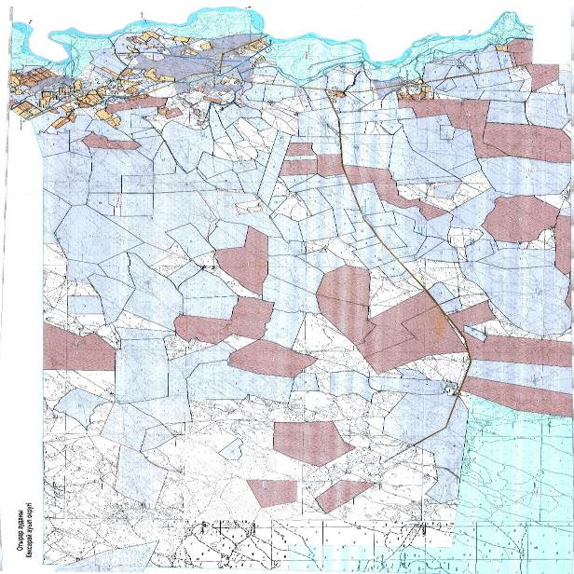

      Жер санаттары:

      Ауыл округінің барлық жер көлемі: гектар284300

      Оның ішінде ауыл шаруашылқ жерлері: 207220 гектар

      Желпы егістік: 5270 гегтар, суармалы жерлер:4532 гектар

      Көп жылдық екпелер: 45 гектар

      Жайылымдық жерлер: 164950 гектар

      Отырар ауданы Көксарай ауыл округі бойынша жайылым айналымдарының қолайлы схемасы және жайылымдардың, оның ішінде маусымдық жайылымдардың сыртқы және ішкі шекаралары мен алаңдары, жайымдық инфроқұрылым объектілері белгіленген картасы

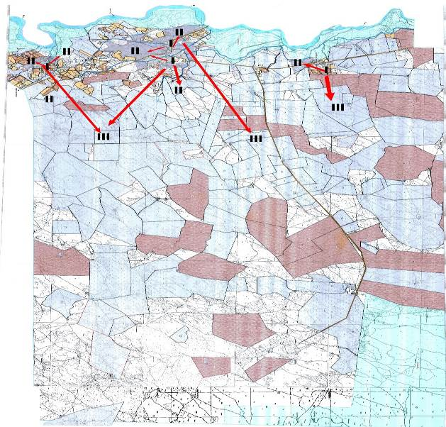

      Шартты белгілер

      I-елді мекен жерлері

      II-сәуір-тамыз айларында мал жайылатын жайылымдар



      II-тамыз-қыркүйек айларында мал жайылатын жайылымдар

      -жайылымдық инфорқұрылым объектілері (өзендер)

      Отырар ауданы Көксарай ауыл округі бойынша жайылым пайдаланушылардың су тұтыну нормасына сәйкес жасалған су көздеріне (көлдерге, өзендерге, тоғандарға, апандарға, суару немесе суландыру каналдарына, Құбыр немесе шахталы құдықтарға) қол жеткізу схемасы

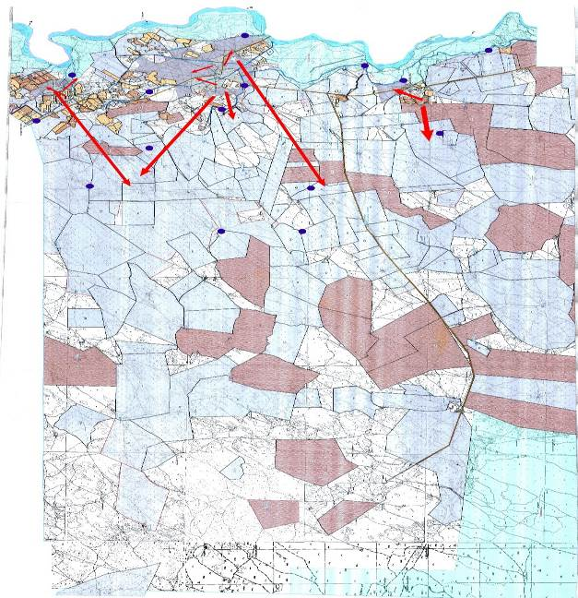



      Шартты белгілері



      Су-көздері (өзендер)

      Су көздеріне қол жеткізу схемасы

      Отырар ауданы Көксарай ауыл округі бойынша жайылымы жоқ жеке және (немесе) заңды тұлғалалардың ауыл шаруашылығы жанурлардың мал басын орналастыру схемасы және аудандық маңызы бар қала, кент, ауыл, ауылдық округ маңында орналасқан жайылымдармен қамтамасыз етілмеген жеке және (немесе) заңды тұлғалардың ауыл шаруашылығы жануарларының мал басын шалғайдағы жайылымдарға орналастыру схемасы

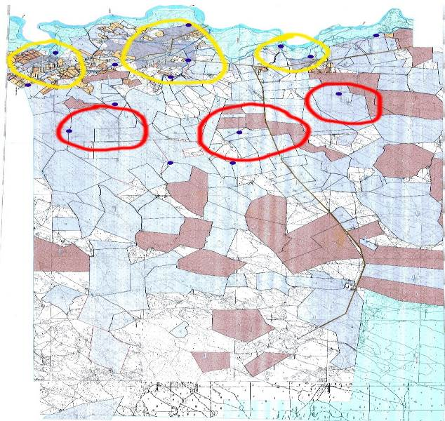



      Шартты белгілері

      Елді мекеннің мағайында орналасқан жайылымдар

      Жайылымы жоқ тұлғаларға малын жаю үшін берілетін шалғайдағы жайылымдар

      Отырар ауданы Көксарай ауыл округі бойынша ауыл шаруашылығы жануарларын жаюдың және айдаудың маусымдық маршруттарын белгілейтін жайылымдарды пайдалану жөніндегі күнтізбелік графигі

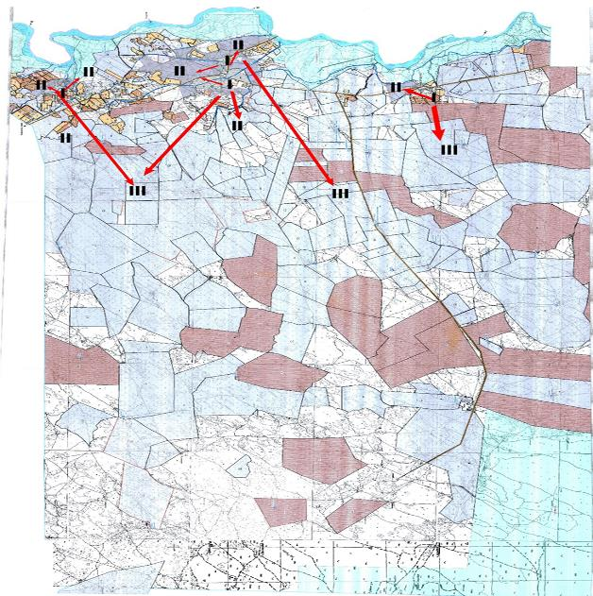

      Шартты белгілер

      I-елді мекен жерлері



      II-сәуір-тамыз айларында мал жайылатын жайылымдар

      III-тамыз-қыркүйек айларында мал жайылатын жайылымдар

      -ауыл шаруашылығы жанурларын жаюдың және

      айдауың маусымдық маршрут белгісі

|  |  |
| --- | --- |
|  | Жайылымдарды басқару және оларды пайдалану жөніндегі жоспарды 7-қосымшасы |

      1. Қарақоңыр округі

      Орталығы –Ш.Қалдаяқов ауылы.

      Елді мекендері –Ш.Қалдаяқов, Қарақоңыр ст, Бестораңғыл, Сырдария, Арыс, Қостүйін.

      Округтің жалпы жер көлемі – 116 186,62 гектар.

      ауыл шаруашылық жерлер – 116 076 гектар;

      жалпы егістік жерлер - 3485 гектар;

      суармалы жерлер - 3485 гектар;

      көп жылдық екпелер - 742 гектар;

      жайылымдық жерлер – 112 591 гектар.

      Елді мекендер бойынша ауыл шаруашылығы жануарлары мал басының саны туралы деректер:

|  |  |  |  |  |  |
| --- | --- | --- | --- | --- | --- |
| № | Елді мекендер | Ірі қара мал | Ұсақ мал | Жылқылар | Түйелер |
| 1 | Ш.қалдаяқов | 1678 | 13108 | 842 | 1110 |
| 2 | Қарақоңыр | 487 | 8962 | 321 | 12 |
| 3 | Бестораңғыл | 438 | 8362 | 337 | 755 |
| 4 | Сырдария | 767 | 7456 | 350 | 0 |
| 5 | Арыс(Ақтам) | 676 | 10008 | 431 | 400 |
| 6 | Қостүйін | 395 | 8551 | 320 | 0 |
| 7 | Барлығы | 4441 | 56447 | 2601 | 2277 |

      Ветеринариялық-санитариялық мекемелер туралы деректер:

|  |  |  |  |  |  |
| --- | --- | --- | --- | --- | --- |
| № | Елді мекендер | Мал дәрігерлік пунктері | Ұсақ малдарды шомылдыру орындары | Жасанды ұрықтандыру пунктері | Биотермиялық шұңқырлар |
| 1 | Ш.қалдаяқов | 1 | 1 | 1 | 1 |
| 2 | Қарақоңыр |  |  |  |  |
| 3 | Бестораңғыл |  |  |  |  |
| 4 | Сырдария |  |  |  |  |
| 5 | Арыс(Ақтам) |  |  |  |  |
| 6 | Қостүйін |  |  |  |  |
| 7 | Барлығы | 1 | 1 | 1 | 1 |
|  | | | | | |

      Ауыл шаруашылығы жануарларын жаюдың және айдаудың маусымдық маршруттарын белгілейтін жайылымдарды пайдалану жөніндегі күнтізбелік графигі.Жайылым кезеңінің ұзақтығы:

|  |  |  |  |  |
| --- | --- | --- | --- | --- |
| № | Ауыл округі | Шалғай жайылымдарға малдардың айдап шығарылу мерзімдері | Шалғай жайылымдардан малдардың қайтарылу мерзімдері | Ескерту |
| 1 | Қарақоңыр | Сәуір-мамыр | Тамыз-қазан |  |

      Ауыл шаруашылығы жануарларының мал басына шаққандағы жайылымның қажеттілігі туралы кестесі:

|  |  |  |  |  |  |  |  |  |  |  |  |  |
| --- | --- | --- | --- | --- | --- | --- | --- | --- | --- | --- | --- | --- |
| № | | Елді мекендер | Елді мекендердегі жалпы жайылымның жер көлемі, гектар | | Мал басы мен қажетті жайылымдық жер көлемі, гектар | | | | | | | |
|  | |  |  | | Ірі қара мал | | | Гектар нормасы | | Қажетті жайылым, гектар | | Ұсақ мал |
| 1 | | Ш.қалдаяқов | 641 | | 1678 | | | 7 | | 11 746 | | 13108 |
| 2 | | Қарақоңыр |  | | 487 | | | 7 | | 3 409 | | 8962 |
| 3 | | Бестораңғыл | 256 | | 438 | | | 7 | | 3 066 | | 8362 |
| 4 | | Сырдария | 308 | | 767 | | | 7 | | 5 369 | | 7456 |
| 5 | | Арыс(Ақтам) | 260 | | 676 | | | 7 | | 4 732 | | 10008 |
| 6 | | Қостүйін | 0 | | 395 | | | 7 | | 2 765 | | 8551 |
| 7 | | Барлығы | 1465 | | 4441 | | | 7 | | 31087 | | 56447 |
| Гектар нормасы | Қажетті жайылым, гектар | | | Жылқылар | | Гектар нормасы | Қажетті жайылым, гектар | | Жалпы қажет жайылым жер көлемі, гектар | | Елді мекендер дің жалпы жайылыммен қажетті жайылымның айырмасы, (-,+) | |
| 1 | 13108 | | | 842 | | 7 | 5894 | | 19 002 | | 18 361 | |
| 1 | 8962 | | | 321 | | 7 | 2247 | | 11 209 | | 10 568 | |
| 1 | 8362 | | | 337 | | 7 | 2359 | | 10 721 | | 10 465 | |
| 1 | 7456 | | | 350 | | 7 | 2450 | | 9 906 | | 9598 | |
| 1 | 10008 | | | 431 | | 7 | 3017 | | 13 025 | | 12 765 | |
| 1 | 8551 | | | 320 | | 7 | 2240 | | 10 791 | | 10 791 | |

      Отырар ауданы Қарақоңыр ауыл округі бойынша құқық белгілейтін құжаттар негізінде жер санаттары, жер учаскелерінің меншік иелері және жер пайдаланушылар бөлінісінде әкімшілік-аумақтық бірлік аумағында жайылымдардың орналасу схемасы (картасы)

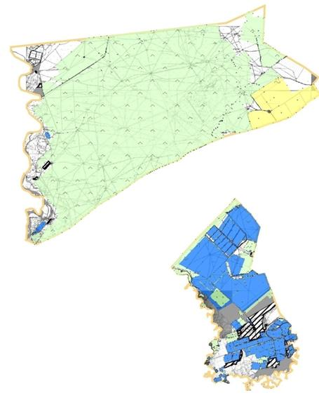

      Жер санаттары:

      Ауыл округінің барлық жер көлемі: 116 186,62гектар

      Оның ішінде ауыл шаруашылық жерлер: 116 076гектар

      Жалпы егістік 3485 гектар, суғармалы жерлер: 3485гектар

      Көп жылдық екпелер:368гектар

      Жайылымдық жерлер: 112 591 гектар

      Отырар ауданы Қарақоңыр ауыл округі бойынша жайылым айналымдарының қолайлы схемаы және жайылымдардың, оның ішінде маусымдық жайылымдардың сыртқы және ішкі шекаралары мен алаңдары, жайылымдық инфрақұрылым обьектілері белгіленген картасы

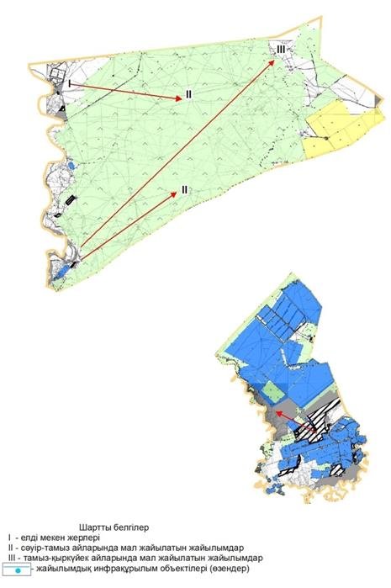

      Отырар ауданы, Қарақоңыр ауылдық округі бойынша жайылым пайдаланушылардың су тұтыну нормасыа сәйкес жасалған су көздеріне (көлдерге, өзендерге, тоғандарға, апандарға, суару немесе суландыру каналдарына, құбырлы немесе шахталы құдықтарға) қол жеткізу схемасы

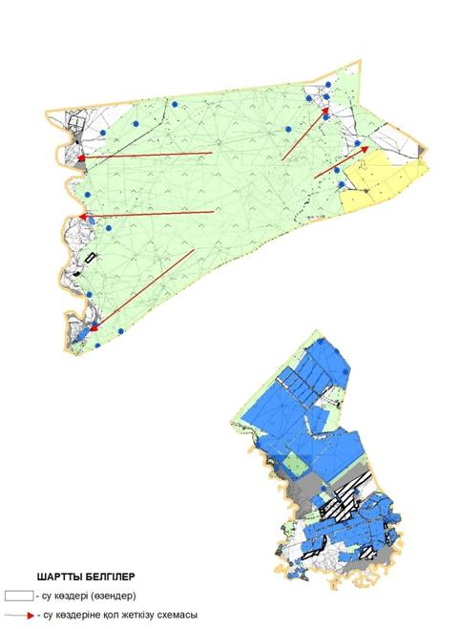

      Отырар ауданы Қарақоңыр ауыл округі бойынша жайылымы жқ жеке және (немесе) заңды тұлғалардың ауыл шаруалығы жануарларының мал басын орналастыру үшін жайылымдарды қайта бөлу және оны берілетін жайылымдарға ауыстыру схемасы және аудандық маңызы бар қала, кент, ауыл, ауылдық округ маңында орналасқан жайылымдармен қамтамасыз етілмеген жеке және (немесе) заңды тұлғалардың ауыл шаруашылығы жануарларының мал басын шалғайдағы жайылымдарға орналастыру схемасы

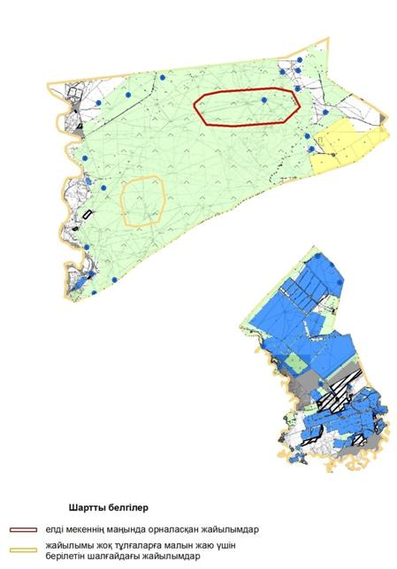

      Отырар ауданы, Қарақоңыр ауыл округі бойынша ауыл шаруашылығы жануарларын жаюдың және айдаудың маусымдық маршруттарын белгілейтін жайылымдарды пайдалану жөніндегі күнтізбелік графигі

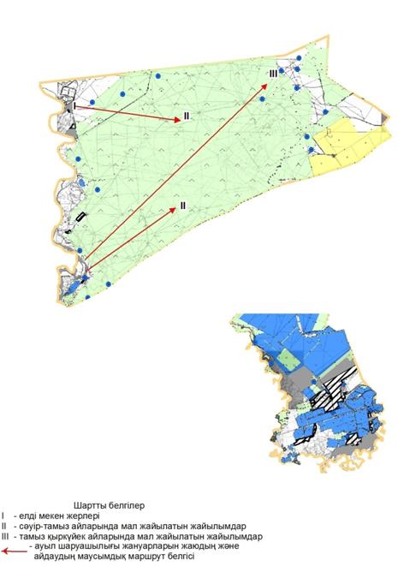

|  |  |
| --- | --- |
|  | Жайылымдарды басқару және оларды пайдалану жөніндегі жоспарды 8-қосымшасы |

      1. Қарғалы ауылдық округі

      Орталығы - Отырар ауылы.

      Елді мекендері – Қарғалы,Отырар .

      Округтің жалпы жер көлемі - 69000 гектар.

      ауыл шаруашылық жерлер - 3640 гектар;

      жалпы егістік жерлер - 4041 гектар;

      суармалы жерлер - 2800 гектар;

      көп жылдық екпелер - 1350 гектар;

      жайылымдық жерлер - 44309 гектар.

      Елді мекендер бойынша ауыл шаруашылығы жануарлары мал басының саны туралы деректер:

|  |  |  |  |  |  |
| --- | --- | --- | --- | --- | --- |
| № | Елді мекендер | Ірі қара мал | Ұсақ мал | Жылқылар | Түйелер |
| 1 | Қарғалы | 1845 | 5094 | 421 | 0 |
| 2 | Отырар | 4075 | 29718 | 911 | 264 |

      Ветеринариялық-санитариялық мекемелер туралы деректер:

|  |  |  |  |  |  |
| --- | --- | --- | --- | --- | --- |
| № | Елді мекендер | Мал дәрігерлік пунктері | Ұсақ малдарды шомылдыру орындары | Жасанды ұрықтандыру пунктері | Биотермиялық шұңқырлар |
| 1 | Қарғалы | 0 | 1 | 1 | 1 |
| 2 | Отырар | 1 | 1 | 1 | 1 |
|  | | | | | |

      Ауыл шаруашылығы жануарларын жаюдың және айдаудың маусымдық маршруттарын белгілейтін жайылымдарды пайдалану жөніндегі күнтізбелік графигі. Жайылым кезеңінің ұзақтығы:

|  |  |  |  |  |
| --- | --- | --- | --- | --- |
| № | Ауыл округі | Шалғай жайылымдарға малдардың айдап шығарылу мерзімдері | Шалғай жайылымдардан малдардың қайтарылу мерзімдері | Ескерту |
| 1 | Қарғалы | Сәуір-мамыр | Тамыз-қазан |  |

      Ауыл шаруашылығы жануарларының мал басына шаққандағы жайылымның қажеттілігі туралы кестесі:

|  |  |  |  |  |  |  |  |  |  |  |  |  |
| --- | --- | --- | --- | --- | --- | --- | --- | --- | --- | --- | --- | --- |
| № | | Елді мекендер | Елді мекендердегі жалпы жайылымның жер көлемі, гектар | | | | Мал басы мен қажетті жайылымдық жер көлемі, гектар | | | | | |
|  | |  |  | | | | Ірі қара мал | | Гектар нормасы | | Қажетті жайылым, гектар | Ұсақ мал |
| 1 | | Қарғалы | 800 | | | | 1845 | | 3 | | 5535 | 5094 |
| 1 | | Отырар | 1200 | | | | 4075 | | 3 | | 12225 | 29718 |
|  | | Барлығы | 2000 | | | | 5920 | |  | |  | 34812 |
| Гектар нормасы | Қажетті жайылым, гектар | | | Жылқылар | Гектар нормасы | Қажетті жайылым, гектар | | Жалпы қажет жайылым жер көлемі, гектар | | Елді мекендер дің жалпы жайылым мен қажетті жайылымның айырмасы, (-,+) | | |
|  |  | | |  | 7 |  | |  | |  | | |
|  |  | | |  |  |  | |  | |  | | |

      Ауыл шаруашылығы жануарларының мал басына шаққандағы жайылымның қажеттілігі туралы кестесі:

|  |  |  |  |  |  |  |  |  |  |  |  |  |  |  |
| --- | --- | --- | --- | --- | --- | --- | --- | --- | --- | --- | --- | --- | --- | --- |
| № | Елді мекендер | | Елді мекендердегі жалпы жайылымның жер көлемі, гектар | | Мал басы мен қажетті жайылымдық жер көлемі, гектар | | | | | | | | | |
|  |  | |  | | Ірі қара мал | | | Гектар нормасы | | Қажетті жайылым, гектар | | | Ұсақ мал | |
| 1 | Шілік | | 25329 | | 3259 | | | 7 | | 22813 | | | 24559 | |
| 2 | Барлығы | | 25329 | | 3259 | | | 7 | | 22813 | | | 24559 | |
| Гектар нормасы | | Қажетті жайылым, гектар | | | | Жылқылар | Гектар нормасы | | Қажетті жайылым, гектар | | | Түйелер | | Гектар нормасы |
| 1 | | 24559 | | | | 774 | 7 | | 5418 | | | 1185 | | 9 |
| 1 | | 24559 | | | | 774 | 7 | | 5418 | | | 1185 | | 9 |
| Қажетті жайылым, гектар | | | | Жалпы қажет жайылым жер көлемі, гектар | | | | | | | Елді мекендер  дің жалпы жайылым мен қажетті жайылымның айырмасы, (-,+) | | | |
| 10665 | | | | 63455 | | | | | | | 38126 | | | |
| 10665 | | | | 63455 | | | | | | | 38126 | | | |

      Отырар ауданы Қарғалы ауыл округі бойынша құқық белгілейтін құжаттар негізінде жер санаттары, жер учаскелерінің меншік иелері және пайдаланушылар бөлінісінде әкімшілік-аумақтық бірлік аумағында жайылымдардың орналасу схемасы (карта)

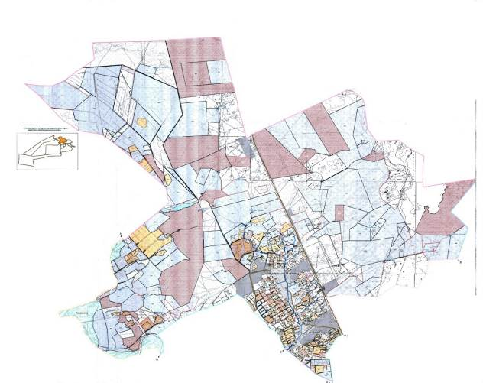

      Жер санаттары:

      Ауыл округінің барлық жер көлемі: 69000 гектар

      Оның ішінде ауыл шаруашылқ жерлері: 3640 гектар

      Желпы егістік: 4041 гегтар, суармалы жерлер: 2800 гектар

      Көп жылдық екпелер: 1350 гектар

      Жайылымдық жерлер: 44309 гектар

      Отырар ауданы Қарғалы ауыл округі бойынша жайылым айналымдарының қолайлы схемасы және жайылымдардың, оның ішінде маусымдық жайылымдардың сыртқы және ішкі шекаралары мен алаңдары, жайымдық инфроқұрылым объектілері белгіленген картасы

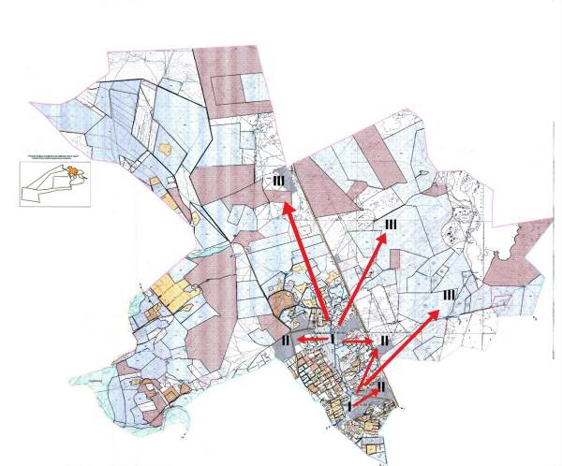

      Шартты белгілер

      I-елді мекен жерлері

      II-сәуір-тамыз айларында мал жайылатын жайылымдар

      II-тамыз-қыркүйек айларында мал жайылатын жайылымдар



      -жайылымдық инфорқұрылым объектілері (өзендер)

      Отырар ауданы Қарғалы ауыл округі бойынша жайылым пайдаланушылардың су тұтыну нормасына сәйкес жасалған су көздеріне (көлдерге, өзендерге, тоғандарға, апандарға, суару немесе суландыру каналдарына, Құбыр немесе шахталы құдықтарға) қол жеткізу схемасы

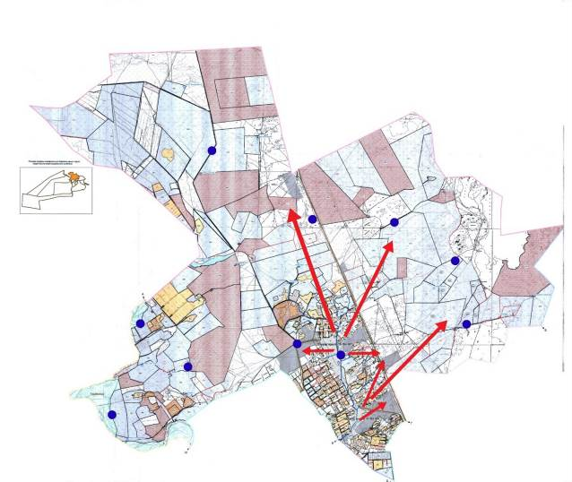



      Шартты белгілері



      Су-көздері (өзендер)

      Су көздеріне қол жеткізу схемасы

      Отырар ауданы Қарғалы ауыл округі бойынша жайылымы жоқ жеке және (немесе) заңды тұлғалалардың ауыл шаруашылығы жанурлардың мал басын орналастыру схемасы және аудандық маңызы бар қала, кент, ауыл, ауылдық округ маңында орналасқан жайылымдармен қамтамасыз етілмеген жеке және (немесе) заңды тұлғалардың ауыл шаруашылығы жануарларының мал басын шалғайдағы жайылымдарға орналастыру схемасы

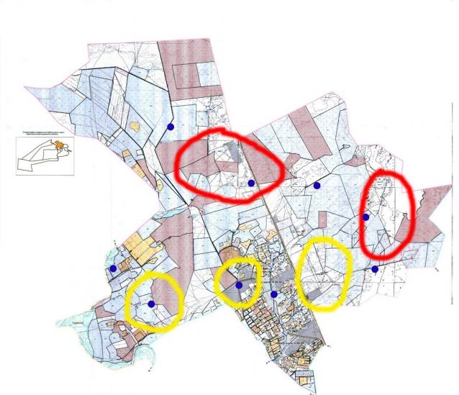



      Шартты белгілері

      Елді мекеннің мағайында орналасқан жайылымдар

      Жайылымы жоқ тұлғаларға малын жаю үшін берілетін шалғайдағы жайылымдар

      Отырар ауданы Карғалы ауыл округі бойынша ауыл шаруашылығы жануарларын жаюдың және айдаудың маусымдық маршруттарын белгілейтін жайылымдарды пайдалану жөніндегі күнтізбелік графигі

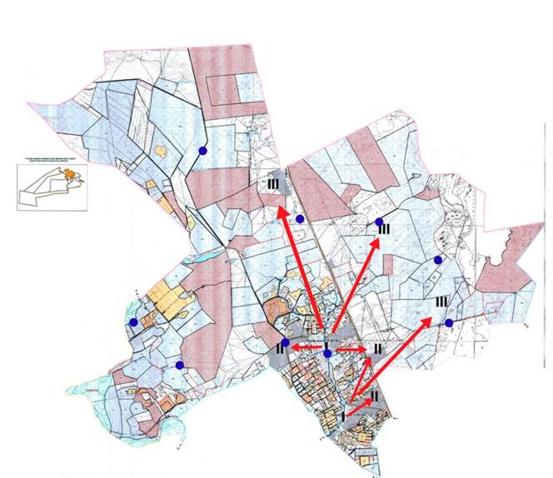

      Шартты белгілер

      I-елді мекен жерлері



      II-сәуір-тамыз айларында мал жайылатын жайылымдар

      III-тамыз-қыркүйек айларында мал жайылатын жайылымдар

      -ауыл шаруашылығы жанурларын жаюдың және айдауың маусымдық маршрут белгісі

|  |  |
| --- | --- |
|  | Жайылымдарды басқару және оларды пайдалану жөніндегі жоспарды 9-қосымшасы |

      1. Қоғам ауылдық округі

      Орталығы - Қоғам ауылы.

      Елді мекендері - Қоғам, Талапты, Қызылту.

      Округтің жалпы жер көлемі - 13605 гектар.

      ауыл шаруашылық жерлер - 7044 гектар;

      жалпы егістік жерлер - 2276 гектар;

      суармалы жерлер - 2808 гектар;

      көп жылдық екпелер - 369 гектар;

      жайылымдық жерлер - 3326 гектар.

      Елді мекендер бойынша ауыл шаруашылығы жануарлары мал басының саны туралы деректер:

|  |  |  |  |  |  |
| --- | --- | --- | --- | --- | --- |
| № | Елді мекендер | Ірі қара мал | Ұсақ мал | Жылқылар | Түйелер |
| 1 | Қоғам | 1360 | 7232 | 645 | 112 |
| 2 | Талапты | 1271 | 8145 | 756 | 104 |
| 3 | Қызылту | 1651 | 6321 | 212 | 37 |
| 4 | Барлығы | 4282 | 21698 | 1613 | 253 |

      Ветеринариялық-санитариялық мекемелер туралы деректер:

|  |  |  |  |  |  |
| --- | --- | --- | --- | --- | --- |
| № | Елді мекендер | Мал дәрігерлік пунктері | Ұсақ малдарды шомылдыру орындары | Жасанды ұрықтандыру пунктері | Биотермиялық шұңқырлар |
| 1 | Қоғам | 1 |  |  | 1 |
| 2 | Талапты |  | 1 | 1 |  |
| 3 | Қызылту |  | 1 | 1 |  |
| 4 | Барлығы |  |  |  |  |
|  | | | | | |

      Ауыл шаруашылығы жануарларын жаюдың және айдаудың маусымдық маршруттарын белгілейтін жайылымдарды пайдалану жөніндегі күнтізбелік графигі. Жайылым кезеңінің ұзақтығы:

|  |  |  |  |  |
| --- | --- | --- | --- | --- |
| № | Ауыл округі | Шалғай жайылымдарға малдардың айдап шығарылу мерзімдері | Шалғай жайылымдардан малдардың қайтарылу мерзімдері | Ескерту |
| 1 | Қоғам | Сәуір-мамыр | Тамыз-қазан |  |

      Ауыл шаруашылығы жануарларының мал басына шаққандағы жайылымның қажеттілігі туралы кестесі:

|  |  |  |  |  |  |  |  |  |  |  |  |  |
| --- | --- | --- | --- | --- | --- | --- | --- | --- | --- | --- | --- | --- |
| № | | Елді мекендер | Елді мекендердегі жалпы жайылымның жер көлемі, гектар | | Мал басы мен қажетті жайылымдық жер көлемі, гектар | | | | | | | |
|  | |  |  | | Ірі қара мал | | | Гектар нормасы | Қажетті жайылым, гектар | | | Ұсақ мал |
| 1 | | Қоғам | 1839 | | 1360 | | | 7 | 9520 | | | 7232 |
| 1 | | Талапты | 772 | | 1271 | | | 7 | 8897 | | | 8145 |
| 3 | | Қызылту | 715 | | 1651 | | | 7 | 11557 | | | 6321 |
|  | | Барлығы | 3326 | | 4282 | | | 21 | 29974 | | | 21698 |
| Гектар нормасы | Қажетті жайылым, гектар | | | Жылқылар | | Гектар нормасы | Қажетті жайылым, гектар | | | Жалпы қажет жайылым жер көлемі, гектар | Елді мекендер дің жалпы жайылым мен қажетті жайылымның айырмасы, (-,+) | |
| 1 | 7232 | | | 645 | | 7 | 4515 | | | 22275 | 20436 | |
| 1 | 8245 | | | 756 | | 7 | 5295 | | | 23273 | 22002 | |
| 1 | 6321 | | | 212 | | 7 | 1484 | | | 19695 | 18980 | |
| 3 | 21698 | | | 1613 | | 21 | 11294 | | | 65243 | 61418 | |

      Отырар ауданы Қоғам ауыл округі бойынша құқық белгілейтін құжаттар негізінде жер санаттары, жер учаскелерінің меншік иелері және пайдаланушылар бөлінісінде әкімшілік-аумақтық бірлік аумағында жайылымдардың орналасу схемасы (карта)

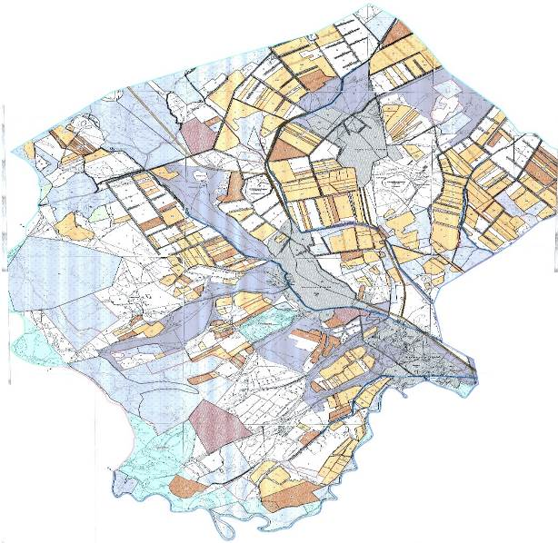

      Жер санаттары:

      Ауыл округінің барлық жер көлемі:13605 гектар

      Оның ішінде ауыл шаруашылқ жерлері: 7044 гектар

      Желпы егістік: 2276 гектар, суармалы жерлер: 2808 гектар

      Көп жылдық екпелер: 369 гектар

      Жайылымдық жерлер: 3326 гектар

      Отырар ауданы Қоғам ауыл округі бойынша жайылым айналымдарының қолайлы схемасы және жайылымдардың, оның ішінде маусымдық жайылымдардың сыртқы және ішкі шекаралары мен алаңдары, жайымдық инфроқұрылым объектілері белгіленген картасы

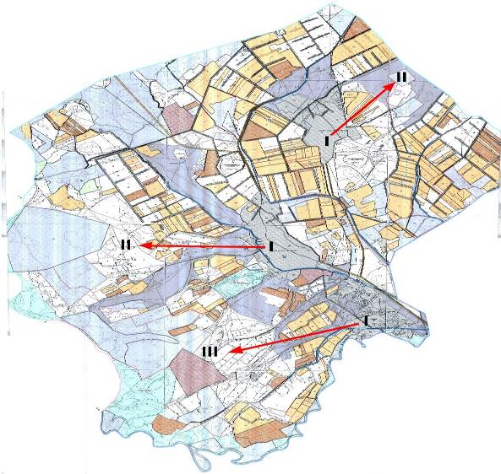

      Шартты белгілер

      I-елді мекен жерлері

      II-сәуір-тамыз айларында мал жайылатын жайылымдар

      II-тамыз-қыркүйек айларында мал жайылатын жайылымдар



      -жайылымдық инфорқұрылым объектілері (өзендер)

      Отырар ауданы Қоғам ауыл округі бойынша жайылым пайдаланушылардың су тұтыну нормасына сәйкес жасалған су көздеріне (көлдерге, өзендерге, тоғандарға, апандарға, суару немесе суландыру каналдарына, Құбыр немесе шахталы құдықтарға) қол жеткізу схемасы

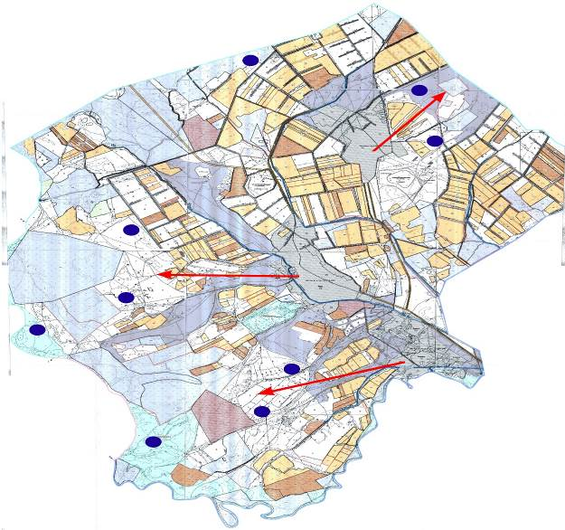



      Шартты белгілері



      Су-көздері (өзендер)

      Су көздеріне қол жеткізу схемасы

      Отырар ауданы Қоғам ауыл округі бойынша жайылымы жоқ жеке және (немесе) заңды тұлғалалардың ауыл шаруашылығы жанурлардың мал басын орналастыру схемасы және аудандық маңызы бар қала, кент, ауыл, ауылдық округ маңында орналасқан жайылымдармен қамтамасыз етілмеген жеке және (немесе) заңды тұлғалардың ауыл шаруашылығы жануарларының мал басын шалғайдағы жайылымдарға орналастыру схемасы

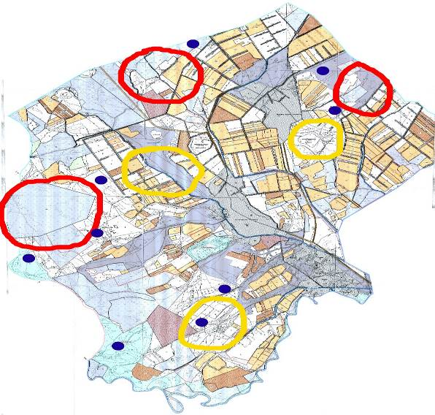



      Шартты белгілері

      Елді мекеннің мағайында орналасқан жайылымдар

      Жайылымы жоқ тұлғаларға малын жаю үшін берілетін шалғайдағы жайылымдар

      Отырар ауданы Қоғам ауыл округі бойынша ауыл шаруашылығы жануарларын жаюдың және айдаудың маусымдық маршруттарын белгілейтін жайылымдарды пайдалану жөніндегі күнтізбелік графигі

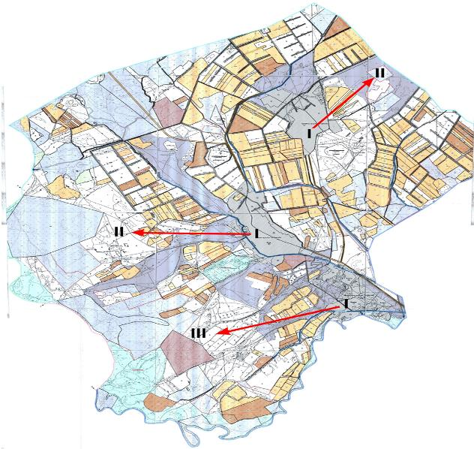

      Шартты белгілер

      I-елді мекен жерлері



      II-сәуір-тамыз айларында мал жайылатын жайылымдар

      III-тамыз-қыркүйек айларында мал жайылатын жайылымдар

      -ауыл шаруашылығы жанурларын жаюдың және айдауың маусымдық маршрут белгісі

|  |  |
| --- | --- |
|  | Жайылымды басқару және оларды пайдалану жөніндегі жоспарды 10-кесте |

      1, Маяқұм ауыл округі Орталығы Маяқұм ауылы Елді мекендері: Маяқұм, Бестам, Қостертек

      Округтің жалпы жер көлемі -283249 гектар

      ауыл шаруашылық жерлер – 103484 гектар

      жалпы егістік жерлер – 3712,4 гектар

      суармалы жерлер -3485 гектар

      көп жылдық екпелер – 93 гектар

      жайылымдық жерлер – 98530 гектар

      Елді мекендер бойынша ауыл шаруашылығы жануарлары мал басының саны туралы деректер:

|  |  |  |  |  |  |
| --- | --- | --- | --- | --- | --- |
| № | Елді мекендер | Ірі қара мал | Ұсақ мал | Жылқылар | Түйе |
| 1 | Маяқұм | 2740 | 12085 | 1150 | 971 |
|  | Бестам | 160 | 781 | 93 | 80 |
|  | Қостерек | 792 | 2422 | 204 | 125 |
|  | Барлығы | 3692 | 15288 | 1447 | 1176 |

      Ветеринариялық –санитариялық мекемелер туралы деректер

|  |  |  |  |  |  |
| --- | --- | --- | --- | --- | --- |
| № | Елді мекендер | Мал дәрігерлі пункті | Ұсақ мал шомылдыру орындары | Жасанды ұрықтандыру пункттері | Биотермиялық шұңқырлар |
| 1 | Маяқұм | 1 | 1 | 1 | 1 |
|  | Бестам |  | 1 |  |  |
|  | Қостерек |  | 1 |  | 1 |
|  | Барлығы | 1 | 3 | 1 | 2 |

      Ауыл шаруашылығы жануарларын жаюдың және айдаудың маусымдық маршруттарын белгілейтін жайылымдарды пайдалану жөніндегі күнтізбелік графигі. Жайылым кезеңінің ұзақтығы

|  |  |  |  |  |
| --- | --- | --- | --- | --- |
| № | Ауыл округі | Шалғай жаылымдарға малдардыңң айдап шығарылу мерзімдері | Шалғай жайылымдардан малдардың қайтарылу мерзімдері | Ескерту |
| 1 | Маяқұм | Сәуір-мамыр | Тамыз - қазан |  |

      Ауыл шаруашылығы жануарларының мал басына шаққандағы жайылымның қажеттілігі туралы кестесі:

|  |  |  |  |  |  |  |  |  |  |  |  |  |
| --- | --- | --- | --- | --- | --- | --- | --- | --- | --- | --- | --- | --- |
| № | | Елді мекендер | Елді мекендердегі жалпы жайылымның жер көлемі, гектар | | Мал басы мен қажетті жайылымдық жер көлемі, гектар | | | | | | | |
|  | |  |  | | Ірі қара мал | | | Гектар нормасы | Қажетті жайылым, гектар | | | Ұсақ мал |
| 1 | | Маяқұм | 98530 | | 3692 | | | 7 | 25844 | | | 15288 |
| Гектар нормасы | Қажетті жайылым, гектар | | | Жылқылар | | Гектар нормасы | Қажетті жайылым, гектар | | | Жалпы қажет жайылым жер көлемі, гектар | Елді мекендердің жалпы жайылым мен қажетті жайлымның айрмасы (-,+) | |
| 1 | 15288 | | | 1447 | | 7 | 10129 | | | 51261 | +47269 | |

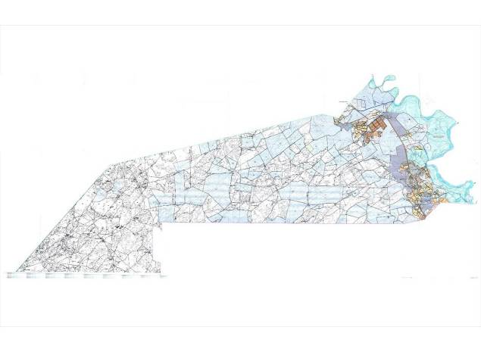

      Отырар ауданы Маяқұм ауыл округі бойынша

      құқық белгілейтін құжаттар негізінде жер санаттары,

      жер учаскелерінің меншік иелері және пайдаланушылар

      бөлінісінде әкімшілік-аумақтық бірлік аумағында жайылымдардың

      орналасу схемасы (карта)

      Жер санаттары:

      Ауыл округінің барлық жер көлемі:283249 гектар

      Оның ішінде ауыл шаруашылқ жерлері: 103484 гектар

      Желпы егістік: 3712,4 гегтар, суармалы жерлер: 3485 гектар

      Көп жылдық екпелер: 93 гектар

      Жайылымдық жерлер: 98530 гектар

      Отырар ауданы Маяқұм ауыл округі бойынша жайылым айналымдарының қолайлы схемасы және жайылымдардың, оның ішінде маусымдық жайылымдардың сыртқы және ішкі шекаралары мен алаңдары, жайымдық инфроқұрылым объектілері белгіленген картасы

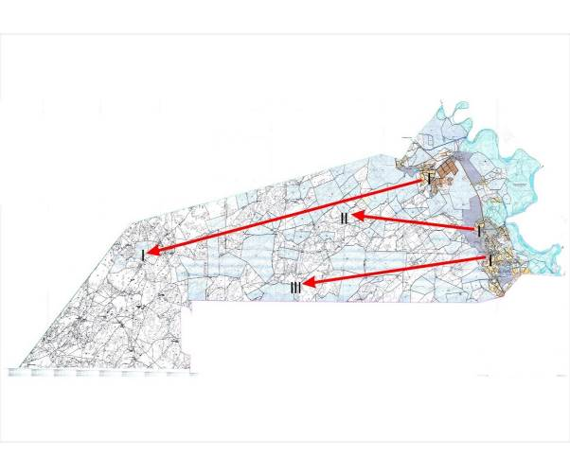

      Шартты белгілер

      I-елді мекен жерлері

      II-сәуір-тамыз айларында мал жайылатын жайылымдар

      II-тамыз-қыркүйек айларында мал жайылатын жайылымдар



      -жайылымдық инфорқұрылым объектілері (өзендер)

      Отырар ауданы Маяқұм ауыл округі бойынша жайылым пайдаланушылардың су тұтыну нормасына сәйкес жасалған су көздеріне (көлдерге, өзендерге, тоғандарға, апандарға, суару немесе суландыру каналдарына, Құбыр немесе шахталы құдықтарға) қол жеткізу схемасы

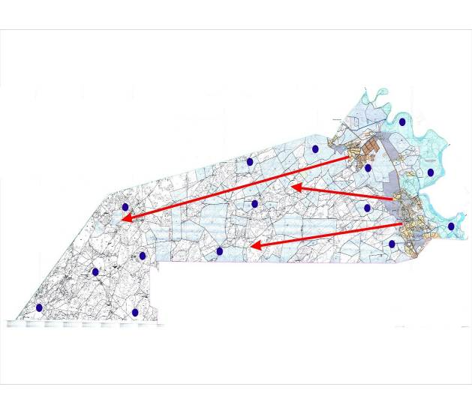

      Шартты белгілері



      Су-көздері (өзендер)



      Су-көздері (өзендер)

      Су көздеріне қол жеткізу схемасы

      Отырар ауданы Маяқұм ауыл округі бойынша жайылымы жоқ жеке және (немесе) заңды тұлғалалардың ауыл шаруашылығы жанурлардың мал басын орналастыру схемасы және аудандық маңызы бар қала, кент, ауыл, ауылдық округ маңында орналасқан жайылымдармен қамтамасыз етілмеген жеке және (немесе) заңды тұлғалардың ауыл шаруашылығы жануарларының мал басын шалғайдағы жайылымдарға орналастыру схемасы

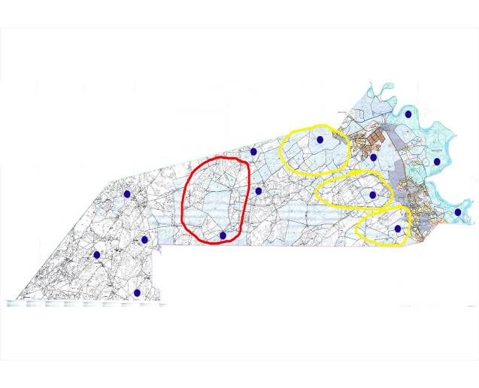



      Шартты белгілері

      Елді мекеннің мағайында орналасқан жайылымдар

      Жайылымы жоқ тұлғаларға малын жаю үшін берілетін шалғайдағы жайылымдар

      Отырар ауданы Маяқұм ауыл округі бойынша ауыл шаруашылығы жануарларын жаюдың және айдаудың маусымдық маршруттарын белгілейтін жайылымдарды пайдалану жөніндегі күнтізбелік графигі

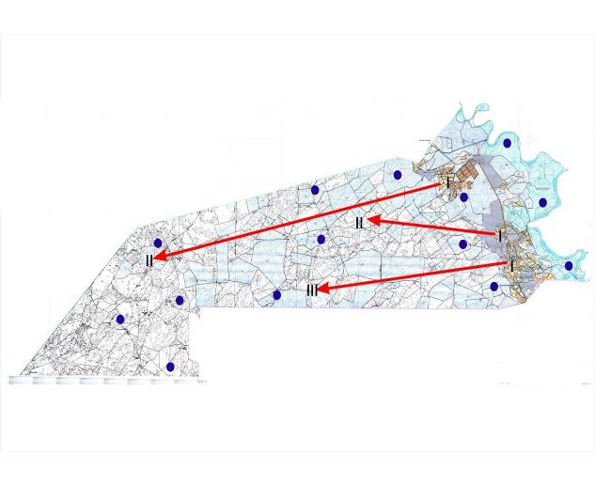

      Шартты белгілер

      I-елді мекен жерлері



      II-сәуір-тамыз айларында мал жайылатын жайылымдар

      III-тамыз-қыркүйек айларында мал жайылатын жайылымдар

      -ауыл шаруашылығы жанурларын жаюдың және

      айдауың маусымдық маршрут белгісі

|  |  |
| --- | --- |
|  | Жайылымдарды басқару және оларды пайдалану жөніндегі жоспарды 11-қосымшасы |

      1. Отырар ауылдық округі

      Орталығы - Арыс ауылы.

      Елді мекендері - Арыс, М.Шойманов.

      Округтің жалпы жер көлемі - 22524 гектар.

      ауыл шаруашылық жерлер - 15339 гектар;

      жалпы егістік жерлер - 2218 гектар;

      суармалы жерлер - 2545 гектар;

      көп жылдық екпелер - 4 гектар;

      жайылымдық жерлер - 7220 гектар.

      Елді мекендер бойынша ауыл шаруашылығы жануарлары мал басының саны туралы деректер:

|  |  |  |  |  |  |
| --- | --- | --- | --- | --- | --- |
| № | Елді мекендер | Ірі қара мал | Ұсақ мал | Жылқылар | Түйелер |
| 1 | Арыс | 3008 | 5797 | 677 | 169 |
| 2 | М.Шойманов | 677 | 2002 | 916 | - |
|  | Барлығы | 3685 | 7799 | 1593 | 169 |

      Ветеринариялық-санитариялық мекемелер туралы деректер:

|  |  |  |  |  |  |
| --- | --- | --- | --- | --- | --- |
| № | Елді мекендер | Мал дәрігерлік пунктері | Ұсақ малдарды шомылдыру орындары | Жасанды ұрықтандыру пунктері | Биотермиялық шұңқырлар |
| 1 | Арыс | 1 | 1 | 1 | 1 |
| 2 | М.Шойманов | - | - | - | - |
|  | Барлығы | 1 | 1 | 1 | 1 |
|  | | | | | |

      Ауыл шаруашылығы жануарларын жаюдың және айдаудың маусымдық маршруттарын белгілейтін жайылымдарды пайдалану жөніндегі күнтізбелік графигі. Жайылым кезеңінің ұзақтығы:

|  |  |  |  |  |
| --- | --- | --- | --- | --- |
| № | Ауыл округі | Шалғай жайылымдарға малдардың айдап шығарылу мерзімдері | Шалғай жайылымдардан малдардың қайтарылу мерзімдері | Ескерту |
| 1 | Отырар | Сәуір-мамыр | Тамыз-қазан |  |

      Ауыл шаруашылығы жануарларының мал басына шаққандағы жайылымның қажеттілігі туралы кестесі:

|  |  |  |  |  |  |  |  |  |  |  |  |  |
| --- | --- | --- | --- | --- | --- | --- | --- | --- | --- | --- | --- | --- |
| № | | Елді мекендер | Елді мекендердегі жалпы жайылымның жер көлемі, гектар | | Мал басы мен қажетті жайылымдық жер көлемі, гектар | | | | | | | |
|  | |  |  | | Ірі қара мал | | | Гектар нормасы | Қажетті жайылым, гектар | | | Ұсақ мал |
| 1 | | Арыс | 4820 | | 3008 | | | 7 | 21 056 | | | 5797 |
| 1 | | М.Шойманоа | 2400 | | 677 | | | 7 | 4 739 | | | 2002 |
|  | | Барлығы | 7220 | | 3685 | | | 7 | 25 795 | | | 7799 |
| Гектар нормасы | Қажетті жайылым, гектар | | | Жылқылар | | Гектар нормасы | Қажетті жайылым, гектар | | | Жалпы қажет жайылым жер көлемі, гектар | Елді мекендер дің жалпы жайылым мен қажетті жайылымның айырмасы, (-,+) | |
| 1 | 5797 | | | 677 | | 7 | 4739 | | | 31 592 | -28 293 | |
| 1 | 4739 | | | 916 | | 7 | 6412 | | | 13 153 | -10 753 | |
|  | 10 536 | | | 1 593 | | 7 | 11 151 | | | 44 745 | -39 046 | |

      Отырар ауданы Отырар ауыл округі бойынша құқық белгілейтін құжаттар негізінде жер санаттары, жер учаскелерінің меншік иелері және пайдаланушылар бөлінісінде әкімшілік-аумақтық бірлік аумағында жайылымдардың орналасу схемасы (карта)

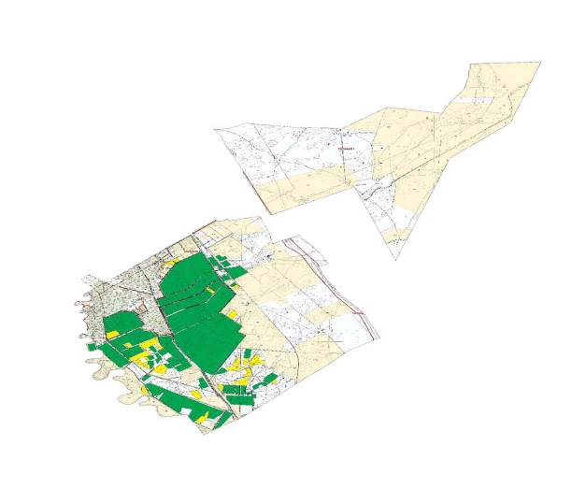

      Жер санаттары:

      Ауыл округінің барлық жер көлемі:22524 га

      Оның ішінде ауыл шаруашылық жерлері:15338 га

      Жалпы егістік: 2218 га, суармалы жерлер-2590 га

      Көп жылдық екпелер:4 га

      Жайылымдық жерлер:7220 га

      Отырар ауданы Отырар ауыл округі бойынша жайылым айналымдарының қолайлы схемасы және жайылымдардың, оның ішінде маусымдық жайылымдардың сыртқы және ішкі шекаралары мен алаңдары, жайымдық инфроқұрылым объектілері белгіленген картасы

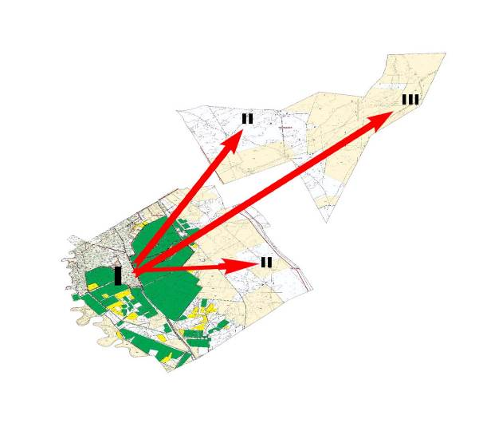

      Шартты белгілер

      I-елді мекен жерлері

      II-сәуір-тамыз айларында мал жайылатын жайылымдар



      II-тамыз-қыркүйек айларында мал жайылатын жайылымдар

      -жайылымдық инфорқұрылым объектілері (өзендер)

      Отырар ауданы Отырар ауыл округі бойынша жайылым пайдаланушылардың су тұтыну нормасына сәйкес жасалған су көздеріне (көлдерге, өзендерге, тоғандарға, апандарға, суару немесе суландыру каналдарына, Құбыр немесе шахталы құдықтарға) қол жеткізу схемасы

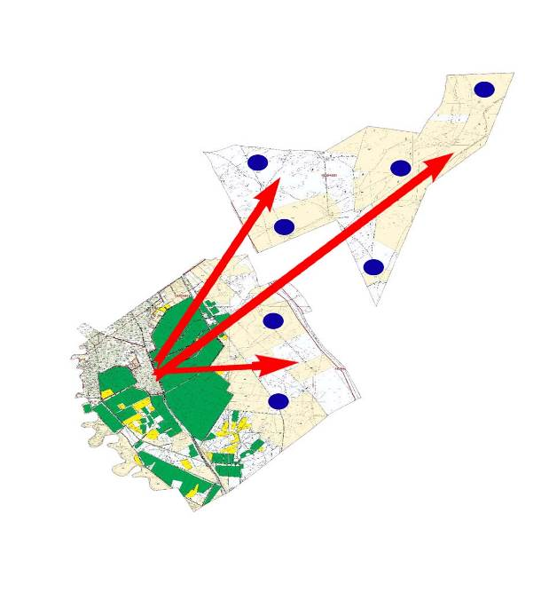



      Шартты белгілері



      Су-көздері (өзендер)

      Су көздеріне қол жеткізу схемасы

      Отырар ауданы Отырар ауыл округі бойынша жайылымы жоқ жеке және (немесе) заңды тұлғалалардың ауыл шаруашылығы жанурлардың мал басын орналастыру схемасы және аудандық маңызы бар қала, кент, ауыл, ауылдық округ маңында орналасқан жайылымдармен қамтамасыз етілмеген жеке және (немесе) заңды тұлғалардың ауыл шаруашылығы жануарларының мал басын шалғайдағы жайылымдарға орналастыру схемасы

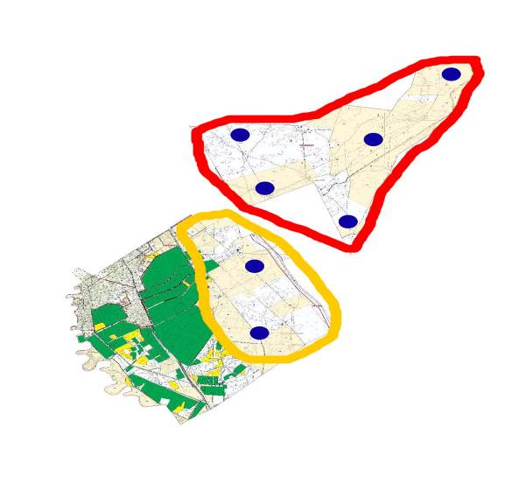



      Шартты белгілері

      Елді мекеннің мағайында орналасқан жайылымдар

      Жайылымы жоқ тұлғаларға малын жаю үшін берілетін шалғайдағы жайылымдар

      Отырар ауданы Отырар ауыл округі бойынша ауыл шаруашылығы жануарларын жаюдың және айдаудың маусымдық маршруттарын белгілейтін жайылымдарды пайдалану жөніндегі күнтізбелік графигі

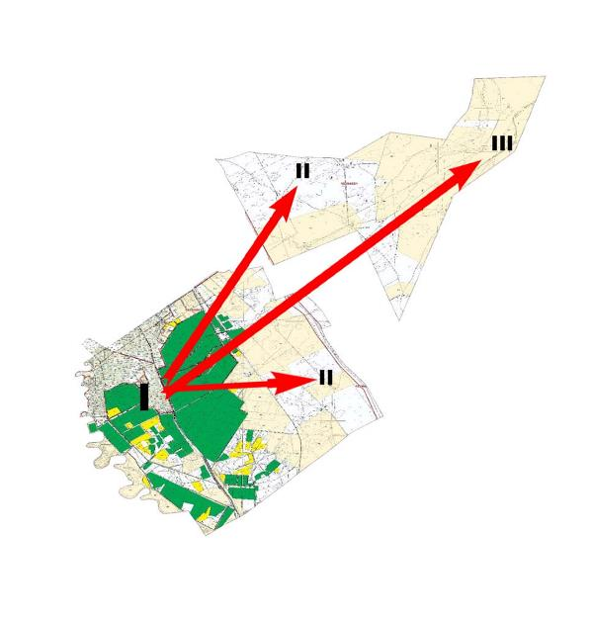

      Шартты белгілер

      I-елді мекен жерлері



      II-сәуір-тамыз айларында мал жайылатын жайылымдар

      III-тамыз-қыркүйек айларында мал жайылатын жайылымдар

      -ауыл шаруашылығы жанурларын жаюдың және айдауың маусымдық маршрут белгісі

|  |  |
| --- | --- |
|  | Жайылымдарды басқару және оларды пайдалану жөніндегі жоспарды 12-қосымшасы |

      1. Талапты ауылдық округі

      Орталығы –Көкмардан ауылы.

      Елді мекендері –Көкмардан, Шытты, Ынталы, Сарыкөл.

      Округтің жалпы жер көлемі - 35512 гектар.

      ауыл шаруашылық жерлер - 12520 гектар;

      жалпы егістік жерлер - 4480 гектар;

      суармалы жерлер - 4480 гектар;

      жайылымдық жерлер -8040 гектар.

      Елді мекендер бойынша ауыл шаруашылығы жануарлары мал басының саны туралы деректер:

|  |  |  |  |  |  |
| --- | --- | --- | --- | --- | --- |
| № | Елді мекендер | Ірі қара мал | Ұсақ мал | Жылқылар | Түйелер |
| 1 | Көкмардан | 1198 | 3603 | 701 | 0 |
| 2 | Шытты | 696 | 1487 | 616 | 0 |
| 3 | Ынталы | 137 | 294 | 47 | 0 |
| 4 | Сарыкөл | 175 | 704 | 23 | 0 |
|  | Барлығы | 2206 | 6088 | 1387 | 0 |

      Ветеринариялық-санитариялық мекемелер туралы деректер:

|  |  |  |  |  |  |
| --- | --- | --- | --- | --- | --- |
| № | Елді мекендер | Мал дәрігерлік пунктері | Ұсақ малдарды шомылдыру орындары | Жасанды ұрықтандыру пунктері | Биотермиялық шұңқырлар |
| 1 | Көкмардан | 1 |  |  | 1 |
| 2 | Шытты |  | 1 | 1 |  |
| 3 | Ынталы |  | 1 | 1 |  |
| 4 | Сарыкөл |  |  |  |  |
|  | Барлығы | 1 | 2 | 2 | 1 |
|  | | | | | |

      Ауыл шаруашылығы жануарларын жаюдың және айдаудың маусымдық маршруттарын белгілейтін жайылымдарды пайдалану жөніндегі күнтізбелік графигі.Жайылым кезеңінің ұзақтығы:

|  |  |  |  |  |
| --- | --- | --- | --- | --- |
| № | Ауыл округі | Шалғай жайылымдарға малдардың айдап шығарылу мерзімдері | Шалғай жайылымдардан малдардың қайтарылу мерзімдері | Ескерту |
| 1 | Талапты | Сәуір-мамыр | Тамыз-қазан |  |

      Ауыл шаруашылығы жануарларының мал басына шаққандағы жайылымның қажеттілігі туралы кестесі:

|  |  |  |  |  |  |  |  |  |  |  |  |  |
| --- | --- | --- | --- | --- | --- | --- | --- | --- | --- | --- | --- | --- |
| № | | Елді мекендер | Елді мекендердегі жалпы жайылымның жер көлемі, гектар | | Мал басы мен қажетті жайылымдық жер көлемі, гектар | | | | | | | |
|  | |  |  | | Ірі қара мал | | | Гектар нормасы | | Қажетті жайылым, гектар | | Ұсақ мал |
| 1 | | Көкмардан | 4360 | | 1198 | | | 7 | | 8386 | | 3603 |
| 1 | | Шытты | 3568 | | 696 | | | 7 | | 4872 | | 1487 |
| 3 | | Ынталы | 53 | | 137 | | | 7 | | 959 | | 294 |
| 4 | | Сарыкөл | 59 | | 175 | | | 7 | | 1225 | | 704 |
|  | | Барлығы | 8040 | | 2206 | | |  | | 15442 | | 6088 |
| Гектар нормасы | Қажетті жайылым, гектар | | | Жылқылар | | Гектар нормасы | Қажетті жайылым, гектар | | Жалпы қажет жайылым жер көлемі, гектар | | Елді мекендер дің жалпы жайылыммен қажетті жайылымның айырмасы, (-,+) | |
| 1 | 3603 | | | 701 | | 7 | 4907 | | 16896 | | -12536 | |
| 1 | 1487 | | | 616 | | 7 | 4312 | | 10671 | | -7103 | |
| 1 | 294 | | | 47 | | 7 | 329 | | 1582 | | -1529 | |
| 1 | 704 | | | 23 | | 7 | 161 | | 2090 | | -2031 | |
|  | 6088 | | | 1387 | |  | 9709 | | 31239 | | -23199 | |

      Отырар ауданы Талапты ауыл округі бойынша құқық белгілейтін құжаттар негізінде жер санаттары, жер учаскелерінің меншік иелері және пайдаланушылар бөлінісінде әкімшілік-аумақтық бірлік аумағында жайылымдардың орналасу схемасы (карта)

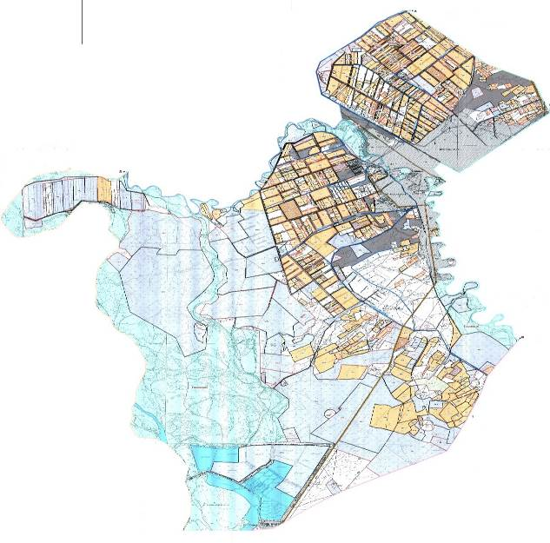

      Жер санаттары:

      Ауыл округінің барлық жер көлемі: 35512 гектар

      Оның ішінде ауыл шаруашылқ жерлері: 12520гектар

      Желпы егістік: 4480 гектар, суармалы жерлер: 4480 гектар

      Жайылымдық жерлер8040гектар

      Отырар ауданы Талапты ауыл округі бойынша жайылым айналымдарының қолайлы схемасы және жайылымдардың, оның ішінде маусымдық жайылымдардың сыртқы және ішкі шекаралары мен алаңдары, жайымдық инфроқұрылым объектілері белгіленген картасы

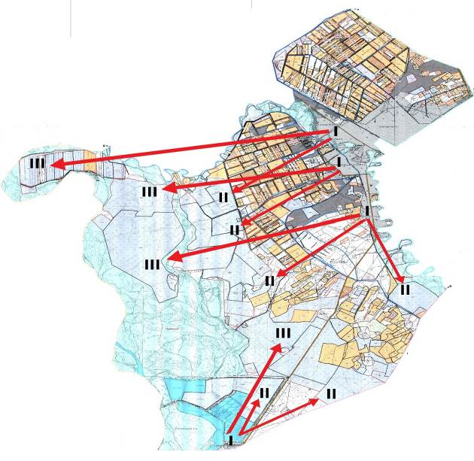

      Шартты белгілер

      I-елді мекен жерлері

      II-сәуір-тамыз айларында мал жайылатын жайылымдар

      II-тамыз-қыркүйек айларында мал жайылатын жайылымдар



      -жайылымдық инфорқұрылым объектілері (өзендер)

      Отырар ауданы Талапты ауыл округі бойынша жайылым пайдаланушылардың су тұтыну нормасына сәйкес жасалған су көздеріне (көлдерге, өзендерге, тоғандарға, апандарға, суару немесе суландыру каналдарына, Құбыр немесе шахталы құдықтарға) қол жеткізу схемасы

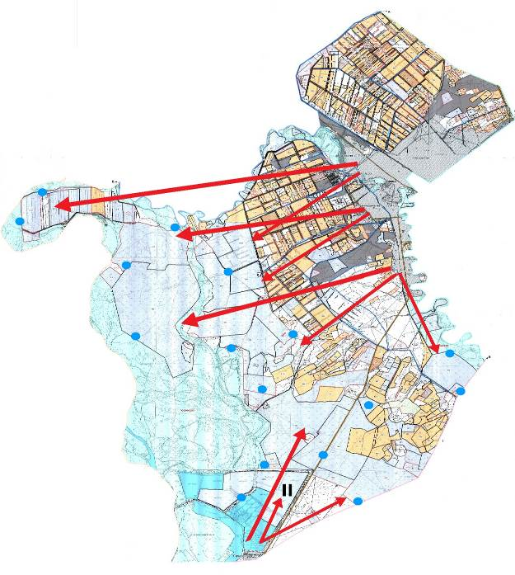

      Шартты белгілері



      Су-көздері (өзендер)



      Су-көздері (өзендер)

      Су көздеріне қол жеткізу схемасы

      Отырар ауданы Талапты ауыл округі бойынша жайылымы жоқ жеке және (немесе) заңды тұлғалалардың ауыл шаруашылығы жанурлардың мал басын орналастыру схемасы және аудандық маңызы бар қала, кент, ауыл, ауылдық округ маңында орналасқан жайылымдармен қамтамасыз етілмеген жеке және (немесе) заңды тұлғалардың ауыл шаруашылығы жануарларының мал басын шалғайдағы жайылымдарға орналастыру схемасы

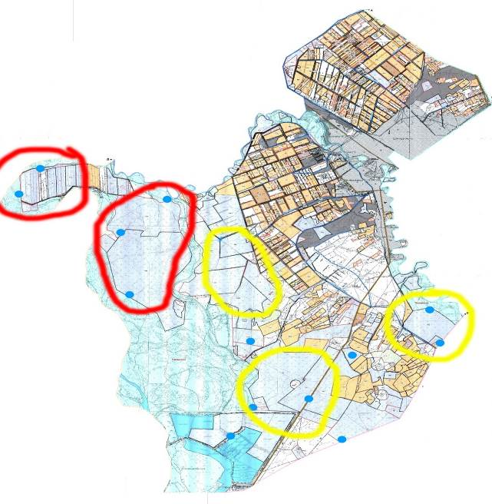



      Шартты белгілері

      Елді мекеннің мағайында орналасқан жайылымдар

      Жайылымы жоқ тұлғаларға малын жаю үшін берілетін шалғайдағы жайылымдар

      Отырар ауданы Талапты ауыл округі бойынша ауыл шаруашылығы жануарларын жаюдың және айдаудың маусымдық маршруттарын белгілейтін жайылымдарды пайдалану жөніндегі күнтізбелік графигі

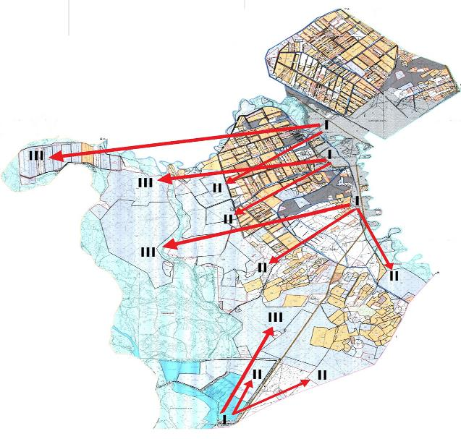

      Шартты белгілер

      I-елді мекен жерлері



      II-сәуір-тамыз айларында мал жайылатын жайылымдар

      III-тамыз-қыркүйек айларында мал жайылатын жайылымдар

      -ауыл шаруашылығы жанурларын жаюдың және айдауың маусымдық маршрут белгісі

|  |  |
| --- | --- |
|  | Жайылымдарды басқару және оларды пайдалану жөніндегі жоспарды 13-қосымшасы |

      1. Темір ауылдық округі

      Орталығы - Темір ауылы.

      Елді мекендері -Темір, 37-разъезд, Ақшоқат, Отырабат, Ұзынқұдық

      Округтің жалпы жер көлемі - 2880 гектар.

      ауыл шаруашылық жерлер – 912682,3 гектар;

      жалпы егістік жерлер - 152600 гектар;

      суармалы жерлер - 0 гектар;

      көп жылдық екпелер – 35418 гектар;

      жайылымдық жерлер - 0 гектар.

      Елді мекендер бойынша ауыл шаруашылығы жануарлары мал басының саны туралы деректер:

|  |  |  |  |  |  |
| --- | --- | --- | --- | --- | --- |
| № | Елді мекендер | Ірі қара мал | Ұсақ мал | Жылқылар | Түйелер |
| 1 | Темір | 1586 | 2846 | 250 |  |
| 2 | Отырабат | 60 | 1202 | 8 |  |
| 3 | Ұзынқұдық | 22 | 47 | 3 |  |
| 4 | 37-Разъезд | 29 | 318 | 5 |  |
| 5 | Ақшоқат | 8 | 250 | 40 |  |
| 6 | Барлығы | 1705 | 4663 | 306 |  |

      Ветеринариялық-санитариялық мекемелер туралы деректер:

|  |  |  |  |  |  |
| --- | --- | --- | --- | --- | --- |
| № | Елді мекендер | Мал дәрігерлік пунктері | Ұсақ малдарды шомылдыру орындары | Жасанды ұрықтандыру пунктері | Биотермиялық шұңқырлар |
| 1 | Темір | 1 | 1 | - | 1 |
|  | | | | | |

      Ауыл шаруашылығы жануарларын жаюдың және айдаудың маусымдық маршруттарын белгілейтін жайылымдарды пайдалану жөніндегі күнтізбелік графигі. Жайылым кезеңінің ұзақтығы:

|  |  |  |  |  |
| --- | --- | --- | --- | --- |
| № | Ауыл округі | Шалғай жайылымдарға малдардың айдап шығарылу мерзімдері | Шалғай жайылымдардан малдардың қайтарылу мерзімдері | Ескерту |
| 1 | Темір | Сәуір-мамыр | Тамыз-қазан |  |

      Ауыл шаруашылығы жануарларының мал басына шаққандағы жайылымның қажеттілігі туралы кестесі:

|  |  |  |  |  |  |  |  |  |  |  |  |  |
| --- | --- | --- | --- | --- | --- | --- | --- | --- | --- | --- | --- | --- |
| № | | Елді мекендер | Елді мекендердегі жалпы жайылымның жер көлемі, гектар | | | | Мал басы мен қажетті жайылымдық жер көлемі, гектар | | | | | |
|  | |  |  | | | | Ірі қара мал | | Гектар нормасы | Қажетті жайылым, гектар | | Ұсақ мал |
| 1 | | Темір | 236 | | | | 8 | | 7 | 56 | | 250 |
| 2 | | Отырабат | 268 | | | | 29 | | 7 | 203 | | 318 |
| 3 | | Ұзынқұдық | 117 | | | | 60 | | 7 | 420 | | 1202 |
| 4 | | 37-Разъезд | 2178 | | | | 1586 | | 7 | 11102 | | 2846 |
| 5 | | Ақшоқат | 81 | | | | 22 | | 7 | 154 | | 47 |
| 6 | | Барлығы | 2880 | | | | 1705 | |  |  | | 4663 |
| Гектар нормасы | Қажетті жайылым, гектар | | | Жылқылар | Гектар нормасы | Қажетті жайылым, гектар | | Жалпы қажет жайылым жер көлемі, гектар | | | Елді мекендер дің жалпы жайылым мен қажетті жайылымның айырмасы, (-,+) | |
| 1 | 250 | | | 40 | 7 | 280 | | 586 | | | -350 | |
| 1 | 318 | | | 5 | 7 | 35 | | 355 | | | -87 | |
| 1 | 1202 | | | 8 | 7 | 56 | | 1442 | | | -1325 | |
| 1 | 2846 | | | 250 | 7 | 1750 | | 15151 | | | -12973 | |
| 1 | 47 | | | 3 | 7 | 21 | | 218 | | | -137 | |
|  |  | | | 306 |  | 17752 | | 17752 | | | -14872 | |

      Отырар ауданы Темір ауыл округі бойынша құқық белгілейтін құжаттар негізінде жер санаттары, жер учаскелерінің меншік иелері және пайдаланушылар бөлінісінде әкімшілік-аумақтық бірлік аумағында жайылымдардың орналасу схемасы (карта)

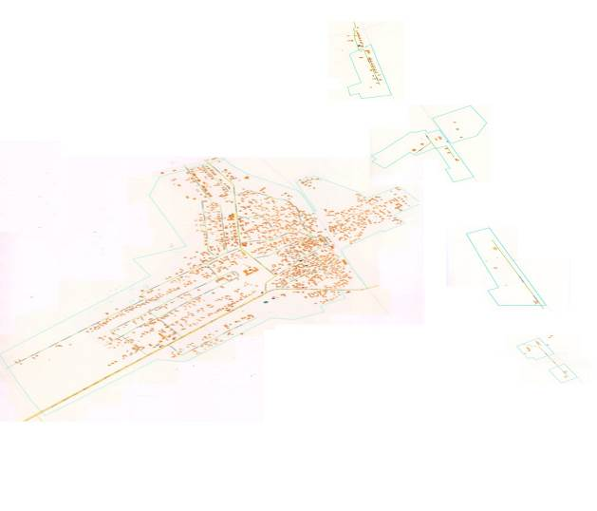

      Жер санаттары:

      Ауыл округінің барлық жер көлемі:2880 гектар

      Оның ішінде ауыл шаруашылқ жерлері: 912682,3 гегтар

      Желпы егістік: 152600 гегтар, суармалы жерлер: жоқ

      Көп жылдық екпелер: 35418 гектар

      Жайылымдық жерлер: жоқ

|  |  |
| --- | --- |
|  | Жайылымдарды басқару және оларды пайдалану жөніндегі жоспарды 14-қосымшасы |

      1. Шәуілдір ауылдық округі

      Орталығы - Шәуілдір ауылы.

      Елді мекендері - Шәуілдір.

      Округтің жалпы жер көлемі - 1143,54 гектар.

      ауыл шаруашылық жерлер - 0 гектар;

      жалпы егістік жерлер - 0 гектар;

      суармалы жерлер - 0 гектар;

      көп жылдық екпелер - 4,46 гектар;

      жайылымдық жерлер - 0 гектар.

      Елді мекендер бойынша ауыл шаруашылығы жануарлары мал басының саны туралы деректер:

|  |  |  |  |  |  |
| --- | --- | --- | --- | --- | --- |
| № | Елді мекендер | Ірі қара мал | Ұсақ мал | Жылқылар | Түйелер |
| 1 | Шәуілдір | 3301 | 8602 | 990 | 0 |

      Ветеринариялық-санитариялық мекемелер туралы деректер:

|  |  |  |  |  |  |
| --- | --- | --- | --- | --- | --- |
| № | Елді мекендер | Мал дәрігерлік пунктері | Ұсақ малдарды шомылдыру орындары | Жасанды ұрықтандыру пунктері | Биотермиялық шұңқырлар |
| 1 | Шәуілдір | 1 | 1 | 0 | 1 |
|  | | | | | |

      Ауыл шаруашылығы жануарларын жаюдың және айдаудың маусымдық маршруттарын белгілейтін жайылымдарды пайдалану жөніндегі күнтізбелік графигі. Жайылым кезеңінің ұзақтығы:

|  |  |  |  |  |
| --- | --- | --- | --- | --- |
| № | Ауыл округі | Шалғай жайылымдарға малдардың айдап шығарылу мерзімдері | Шалғай жайылымдардан малдардың қайтарылу мерзімдері | Ескерту |
| 1 | Шәуілдір | Сәуір-мамыр | Тамыз-қазан |  |

      Ауыл шаруашылығы жануарларының мал басына шаққандағы жайылымның қажеттілігі туралы кестесі:

|  |  |  |  |  |  |  |  |  |  |  |  |  |
| --- | --- | --- | --- | --- | --- | --- | --- | --- | --- | --- | --- | --- |
| № | | Елді мекендер | Елді мекендердегі жалпы жайылымның жер көлемі, гектар | | Мал басы мен қажетті жайылымдық жер көлемі, гектар | | | | | | | |
|  | |  |  | | Ірі қара мал | | | Гектар нормасы | | Қажетті жайылым, гектар | | Ұсақ мал |
| 1 | | Шәуілдір | 0 | | 3301 | | | 7 | | 23107 | | 8602 |
| Гектар нормасы | Қажетті жайылым, гектар | | | Жылқылар | | Гектар нормасы | Қажетті жайылым, гектар | | Жалпы қажет жайылым жер көлемі, гектар | | Елді мекендер дің жалпы жайылым мен қажетті жайылымның айырмасы, (-,+) | |
| 1 | 8602 | | | 990 | | 7 | 6930 | | 38639 | | 38639 | |

|  |  |
| --- | --- |
|  | Жайылымдарды басқару және оларды пайдалану жөніндегі жоспарды 15-қосымшасы |

      1. Шілік ауылдық округі

      Орталығы – Жаңа Шілік ауылы.

      Елді мекендері -Жаңа Шілік, Ескі Шілік.

      Округтің жалпы жер көлемі - 32500 гектар.

      ауыл шаруашылық жерлер - 2046 гектар;

      жалпы егістік жерлер – 1489гектар;

      суармалы жерлер – 1489гектар;

      көп жылдық екпелер - 6 гектар;

      жайылымдық жерлер - 25329 гектар.

      Елді мекендер бойынша ауыл шаруашылығы жануарлары мал басының саны туралы деректер:

|  |  |  |  |  |  |
| --- | --- | --- | --- | --- | --- |
| № | Елді мекендер | Ірі қара мал | Ұсақ мал | Жылқылар | Түйелер |
| 1 | Шілік | 3259 | 24559 | 774 | 1185 |
| 2 | Барлығы | 3259 | 24559 | 774 | 1185 |

      Ветеринариялық-санитариялық мекемелер туралы деректер:

|  |  |  |  |  |  |
| --- | --- | --- | --- | --- | --- |
| № | Елді мекендер | Мал дәрігерлік пунктері | Ұсақ малдарды шомылдыру орындары | Жасанды ұрықтандыру пунктері | Биотермиялық шұңқырлар |
| 1 | Жаңа Шілік | 1 | 1 | 1 | 1 |
| 2 | Ескі Шілік |  |  | 1 | 1 |
| 3 | Барлығы | 1 | 1 | 2 | 2 |
|  | | | | | |

      Ауыл шаруашылығы жануарларын жаюдың және айдаудың маусымдық маршруттарын белгілейтін жайылымдарды пайдалану жөніндегі күнтізбелік графигі. Жайылым кезеңінің ұзақтығы:

|  |  |  |  |  |
| --- | --- | --- | --- | --- |
| № | Ауыл округі | Шалғай жайылымдарға малдардың айдап шығарылу мерзімдері | Шалғай жайылымдардан малдардың қайтарылу мерзімдері | Ескерту |
| 1 | Шілік | Сәуір-мамыр | Тамыз-қазан |  |

      Ауыл шаруашылығы жануарларының мал басына шаққандағы жайылымның қажеттілігі туралы кестесі:

|  |  |  |  |  |  |  |  |  |  |  |  |  |  |  |
| --- | --- | --- | --- | --- | --- | --- | --- | --- | --- | --- | --- | --- | --- | --- |
| № | Елді мекендер | | Елді мекендердегі жалпы жайылымның жер көлемі, гектар | | Мал басы мен қажетті жайылымдық жер көлемі, гектар | | | | | | | | | |
|  |  | |  | | Ірі қара мал | | | Гектар нормасы | | | Қажетті жайылым, гектар | | Ұсақ мал | |
| 1 | Шілік | | 25329 | | 3259 | | | 7 | | | 22813 | | 24559 | |
| 2 | Барлығы | | 25329 | | 3259 | | | 7 | | | 22813 | | 24559 | |
| Гектар нормасы | | Қажетті жайылым, гектар | | | | Жылқылар | Гектар нормасы | | Қажетті жайылым, гектар | | | Түйелер | | Гектар нормасы |
| 1 | | 24559 | | | | 774 | 7 | | 5418 | | | 1185 | | 9 |
| 1 | | 24559 | | | | 774 | 7 | | 5418 | | | 1185 | | 9 |
| Қажетті жайылым, гектар | | | | Жалпы қажет жайылым жер көлемі, гектар | | | | | | Елді мекендер дің жалпы жайылым мен қажетті жайылымның айырмасы, (-,+) | | | | |
| 10665 | | | | 63455 | | | | | | 38126 | | | | |
| 10665 | | | | 63455 | | | | | | 38126 | | | | |

      Отырар ауданы Шілік ауыл округі бойынша құқық белгілейтін құжаттар негізінде жер санаттары, жер учаскелерінің меншік иелері және пайдаланушылар бөлінісінде әкімшілік-аумақтық бірлік аумағында жайылымдардың орналасу схемасы (карта)

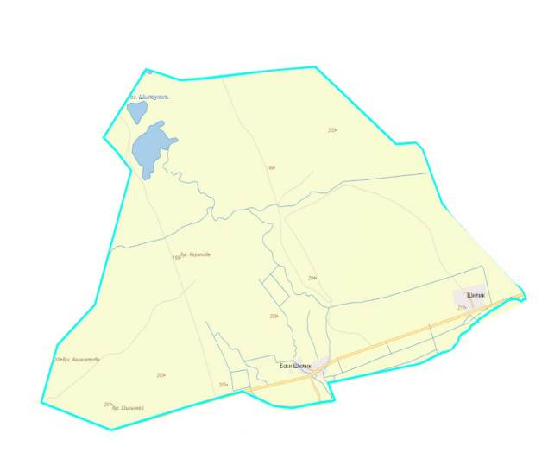

      Жер санаттары:

      Ауыл округтің жалпы жер көлемі - 32500 гектар.

      Ауыл шаруашылық жерлер - 2046 гектар;

      Жалпы егістік жерлер – 1489 гектар;

      Суармалы жерлер – 1489 гектар;

      Көп жылдық екпелер - 6 гектар;

      Жайылымдық жерлер - 25329 гектар.

      Отырар ауданы Шілік ауыл округі бойынша жайылым айналымдарының қолайлы схемасы және жайылымдардың, оның ішінде маусымдық жайылымдардың сыртқы және ішкі шекаралары мен алаңдары, жайымдық инфроқұрылым объектілері белгіленген картасы

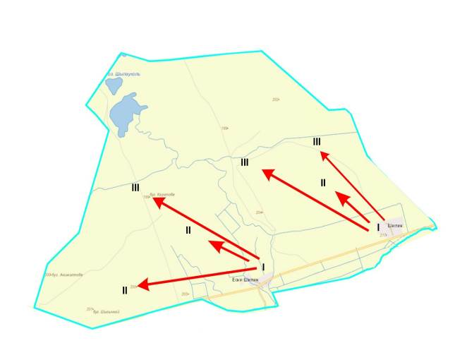

      Шартты белгілер

      I-елді мекен жерлері

      II-сәуір-тамыз айларында мал жайылатын жайылымдар



      III-тамыз-қыркүйек айларында мал жайылатын жайылымдар

      -жайылымдық инфорқұрылым объектілері (өзендер)

      Отырар ауданы Шілік ауыл округі бойынша жайылым пайдаланушылардың су тұтыну нормасына сәйкес жасалған су көздеріне (көлдерге, өзендерге, тоғандарға, апандарға, суару немесе суландыру каналдарына, Құбыр немесе шахталы құдықтарға) қол жеткізу схемасы

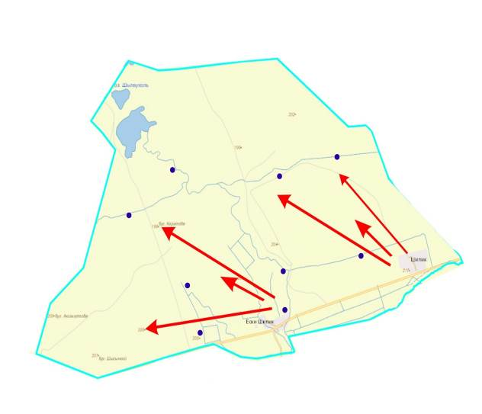

      Шартты белгілері



      Су-көздері (өзендер)



      Су-көздері (өзендер)

      Су көздеріне қол жеткізу схемасы

      Отырар ауданы Шілік ауыл округі бойынша жайылымы жоқ жеке және (немесе) заңды тұлғалалардың ауыл шаруашылығы жанурлардың мал басын орналастыру схемасы және аудандық маңызы бар қала, кент, ауыл, ауылдық округ маңында орналасқан жайылымдармен қамтамасыз етілмеген жеке және (немесе) заңды тұлғалардың ауыл шаруашылығы жануарларының мал басын шалғайдағы жайылымдарға орналастыру схемасы

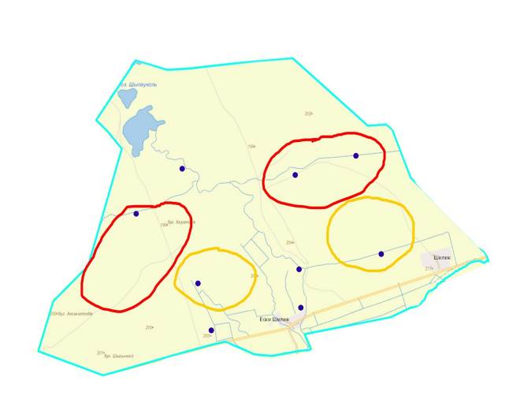



      Шартты белгілері

      Елді мекеннің мағайында орналасқан жайылымдар

      Жайылымы жоқ тұлғаларға малын жаю үшін берілетін шалғайдағы жайылымдар

      Отырар ауданы Шілік ауыл округі бойынша ауыл шаруашылығы жануарларын жаюдың және айдаудың маусымдық маршруттарын белгілейтін жайылымдарды пайдалану жөніндегі күнтізбелік графигі

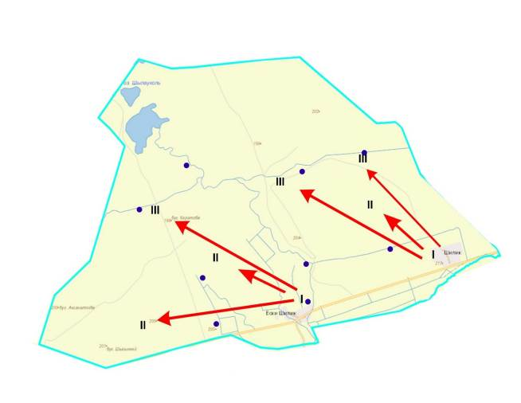

      Шартты белгілер

      I-елді мекен жерлері



      II-сәуір-тамыз айларында мал жайылатын жайылымдар

      III-тамыз-қыркүйек айларында мал жайылатын жайылымдар

      -ауыл шаруашылығы жанурларын жаюдың және айдауың маусымдық маршрут белгісі

© 2012. Қазақстан Республикасы Әділет министрлігінің «Қазақстан Республикасының Заңнама және құқықтық ақпарат институты» ШЖҚ РМК